2025
ОТЧЕТ ОБ УСТОЙЧИВОМ РАЗВИТИИ
ТОО «Экибастузская ГРЭС-1 имени Булата Нуржанова»
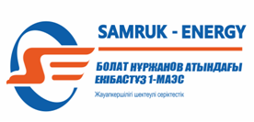
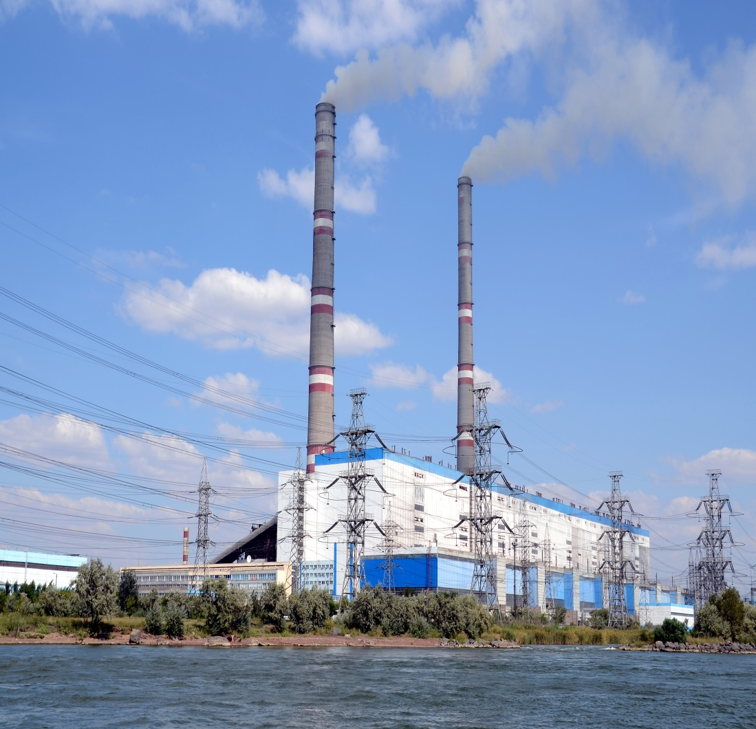

СОДЕРЖАНИЕ
ОБ ОТЧЕТЕ 3
О КОМПАНИИ 4
КОРПОРАТИВНОЕ УПРАВЛЕНИЕ 6
Органы Управления 6
Исполнительный орган – Генеральный директор 8
Комплаенс – Офицер 9
Омбудсмен 11
УПРАВЛЕНИЕ РИСКАМИ И ВНУТРЕННИЙ КОНТРОЛЬ 12
ИНТЕГРИРОВАННАЯ СИСТЕМА МЕНЕДЖМЕНТА 14
УСТОЙЧИВОЕ РАЗВИТИЕ И СООТВЕТСТВИЕ ПРИНЦИПАМ ESG. О ВКЛАДЕ КОМПАНИИ В ДОСТИЖЕНИЕ ЦЕЛЕЙ УСТОЙЧИВОГО РАЗВИТИЯ 16
ВЗАИМОДЕЙСТВИЕ СО СТЕЙКХОЛДЕРАМИ 19
ИНИЦИАТИВЫ И ЧЛЕНСТВО 22
ЭКОЛОГИЧЕСКАЯ УСТОЙЧИВОСТЬ 23
СОЦИАЛЬНАЯ ОТВЕТСТВЕННОСТЬ 27
ОХРАНА ТРУДА И ТЕХНИКА БЕЗОПАСНОСТИ 35
ОБЗОР ДЕЯТЕЛЬНОСТИ 40
ЭНЕРГОСНАБЖЕНИЕ ПОТРЕБИТЕЛЕЙ 40
ТЕХНИКО – ЭКОНОМИЧЕСКИЕ ПОКАЗАТЕЛИ 41
МОДЕРНИЗАЦИЯ, РЕКОНСТРУКЦИЯ И РЕМОНТ 41
ВЫПОЛНЕНИЕ ИНВЕСТИЦИОННОЙ ПРОГРАММЫ 42
ЭКОНОМИЧЕСКАЯ РЕЗУЛЬТАТИВНОСТЬ. СЕБЕСТОИМОСТЬ 43
ЗАКЛЮЧЕНИЕ 45

ОБ ОТЧЕТЕ
Руководствуясь международными инициативами в области устойчивого развития, ТОО «Экибастузская ГРЭС–1 имени Булата Нуржанова» (далее – Товарищество) придерживается принципов Глобального договора Организация Объединенных Наций (далее – ООН) и интегрирует Цели устойчивого развития в свою деятельность (согласно Заявлению АО «Самрук-Энерго» о приверженности принципам глобального договора ООН, опубликованном на официальном сайте).

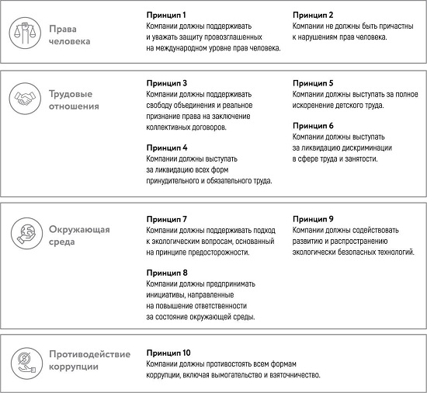

Рисунок 1. Принципы Глобального договора ООН

Данный отчет подготовлен согласно принципам Глобального договора ООН, а также Целям устойчивого развития.

Товарищество представляет собой тепловую электрическую станцию с установленной мощностью 4 040 МВт, расположенную на северном берегу озера Жангельды, в 16 км севернее города Экибастуза Павлодарской области. Станция строилась в рамках проекта СССР по созданию Экибастузского Топливно-энергетического комплекса и является самой крупной станцией в Казахстане, работающей на твердом топливе. Будучи крупнейшей электростанцией в Казахстане, Товарищество также является одной из крупнейших угольных электростанций в мире с текущей располагаемой мощностью – 3 664 МВт.

О КОМПАНИИ
В Товариществе успешно выполняется инвестиционная программа по модернизации действующего оборудования и восстановлению проектной мощности станции, а также минимизации воздействия на окружающую среду за счет последовательной установки электрофильтров.
В январе 1974 года началось возведение первых сооружений Товарищества, электростанции с установленной мощностью 4000 МВт, состоящей из 8 энергоблоков по 500 МВт каждый, расположенной на северном берегу оз. Жангельды, в 16 км севернее города Экибастуза. Электростанция расположена с максимальной приближенностью к угольным разрезам Казахстана (крупнейший в Казахстане разрез «Богатырь» находится в 25 км восточнее предприятия) и направлением ветров, уносящих выбросы станции в сторону от города; охлаждающее водохранилище и золоотвал расположены в естественных бассейнах высохших озер, вода для технологических нужд поставляется из канала Иртыш-Караганда.
Товарищество спроектировано для обеспечения нагрузки объединенной энергосистемы в Северном Казахстане. Станция поставляла 20%-23% электроэнергии от общего потребления в Казахстане. 15 лет эксплуатации, сопровождающейся неэффективным использованием и недостаточными ремонтами, значительно ухудшили состояние оборудования электростанции, и к тому времени, когда Товарищество было приобретено энергетической корпорацией AES, на станции осталось только 4 работающих блока, а мощность электростанции составляла менее 500 МВт.

Рисунок 2. История строительства и ключевые вехи развития ГРЭС-1 1974-1996 годов

Рисунок 3. Основные этапы развития
ТОО «Экибастузской ГРЭС–1 имени Булата Нуржанова»

В мае 2008 года Товарищество приобретено корпорацией Казахмыс. 26.02.2010 года компания Kazakhmys PLC продала 50% доли в Компании АО «ФНБ «Самрук-Казына» (далее «Самрук-Казына»). 01.11.2012 года Самрук-Казына передала свою долю Товарищества дочерней компании, находящейся под ее полным контролем - АО «Самрук-Энерго». В декабре 2013 года участники Товарищества сообщили о подписании соглашения о приобретении АО «Самрук-Энерго» 50% доли участия в Товариществе, принадлежащей Kazakhmys PLC. 07.01.2014 года акционеры Kazakhmys PLC одобрили сделку по продаже.
С 31.03.2014 года АО «Самрук-Энерго» является единственным участником Товарищества, владеющим 100% долей участия.
Являясь крупнейшей электростанцией в Казахстане, работающей на твердом топливе, Товарищество в ходе выполнение финансово-хозяйственной деятельности придерживается следующих основных принципов:
- Недопущение несчастных случаев со смертельным исходом, минимизация количества несчастных случаев с потерей рабочего времени;
- Снижение выбросов в атмосферу за счет реализации инвестиционных проектов по установке новых электрофильтров;
- Предотвращение загрязнения земельных и водных ресурсов путем проведения мероприятий по пылеподавлению;

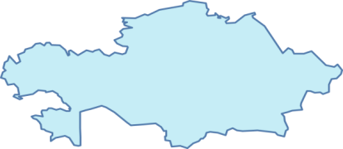
- Снижение числа вынужденных остановов, коэффициента использования топлива и повышения надежности работы оборудования.
ГРЭС-1
Астана

Рисунок 4. Карта расположения
ТОО «Экибастузской ГРЭС–1 имени Булата Нуржанова»

КОРПОРАТИВНОЕ УПРАВЛЕНИЕ

Органы Управления

Органами управления Товарищества являются
Участник – высший орган;
Наблюдательный совет – наблюдательный орган;
Генеральный директор – единоличный исполнительный орган.
Функции Единственного участника АО «Самрук – Энерго» (100% доля участия)
Определение приоритетных видов деятельности.
Утверждение стратегий, планов развития Компании.
Утверждение внутренних правил, регулирующих деятельность Товарищества.
Утверждение порядка распределения чистой прибыли.
Определение информации о Товариществе составляющей служебную, коммерческую тайну и др.

Функции Наблюдательного совета
В соответствии с Законом РК «О товариществах с ограниченной и дополнительной ответственностью», Наблюдательный совет (далее - Совет) является факультативным (необязательным) органом управления ТОО. Его создание, компетенция и порядок деятельности определяются уставом ТОО (статья 57 Закона).
Совет осуществляет общее В соответствии с Законом Республики Казахстан от 22 апреля 1998 года № 220-I «О товариществах с ограниченной и дополнительной ответственностью» (с изменениями и дополнениями) Наблюдательный совет (далее - Совет) является факультативным (необязательным) органом управления ТОО. Его создание, компетенция и порядок деятельности определяются уставом Товарищества (статья 57 Закона).
Совет осуществляет общее руководство деятельностью ТОО (за исключением вопросов исключительной компетенции общего собрания участников) и контроль за деятельностью исполнительного органа. Он подотчетен общему собранию участников и призван обеспечивать эффективное корпоративное управление, защиту интересов участников и баланс интересов всех стейкхолдеров.
Основные функции и роль Наблюдательного совета
- Стратегическое руководство и планирование
Совет определяет приоритетные направления деятельности ТОО, рассматривает и рекомендует к утверждению общим собранием участников стратегию развития, план развития (или бизнес-план), ключевые инвестиционные проекты и показатели эффективности. Он осуществляет мониторинг реализации стратегических инициатив и вносит необходимые корректировки. Это обеспечивает долгосрочное устойчивое развитие Товарищества.
- Управление рисками
Наблюдательный совет утверждает политику управления рисками, контролирует функционирование системы управления рисками, проводит оценку ключевых рисков (финансовых, операционных, правовых, репутационных и др.) и требует от исполнительного органа мер по их минимизации. Регулярный мониторинг рисков является важной частью работы Совета.
- Внутренний контроль и аудит
Совет организует и контролирует систему внутреннего контроля и внутреннего аудита. В случае отсутствия ревизионной комиссии Совет может выполнять ее функции. Он взаимодействует со службой внутреннего аудита, внешним аудитором, утверждает соответствующие политики и заслушивает отчеты о результатах проверок финансово-хозяйственной деятельности.
- Корпоративное управление
Основные полномочия включают:
- Контроль за деятельностью исполнительного органа (единоличного или коллегиального);
- Участие в назначении и досрочном прекращении полномочий руководителей исполнительного органа, определении условий их вознаграждения;
- Одобрение крупных сделок и сделок с заинтересованностью (в объеме, предусмотренном уставом);
- Подготовку и организацию общих собраний участников;
- Обеспечение соблюдения прав участников, прозрачности деятельности и разрешения корпоративных конфликтов;
- Утверждение внутренних документов по корпоративному управлению, этике и комплаенсу.
- Устойчивое развитие (ESG)
Совет интегрирует принципы устойчивого развития (экологические, социальные и управленческие аспекты) в стратегию и деятельность ТОО. Он контролирует управление нефинансовыми рисками, реализацию ESG-инициатив, вопросы социальной ответственности, экологической безопасности и корпоративной этики. Это способствует повышению инвестиционной привлекательности и долгосрочной ценности Товарищества.

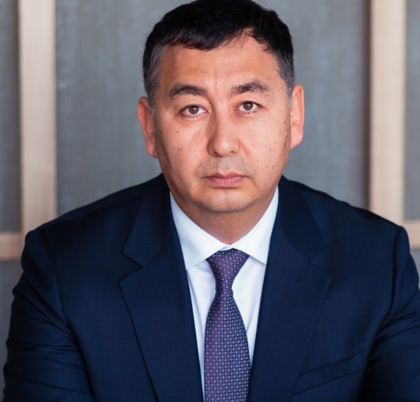

Балтабаев Аскар Куатбаевич
Председатель Наблюдательного совета

Дата рождения: 16 сентября 1979 года
Управляющий директор по Обеспечению
и Рискам АО «Самрук – Энерго»

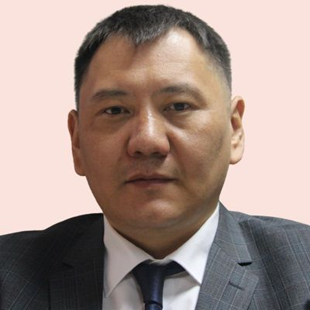
Ауталипов Галымбек Темкешович
Член Наблюдательного Совета

Дата рождения: 20 октября 1977 года
Директор департамента «Генерация и
Топливо» АО «Самрук –Энерго»,
член Правления

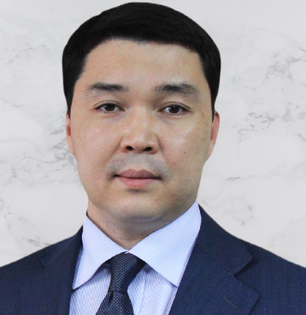
Айдаров Ансар Айдарович
Член Наблюдательного Совета

Дата рождения: 24 апреля 1984 года
Главный директор по Инвестициям АО «Самрук – Энерго», член Правления

Исполнительный орган – Генеральный директор

Первый руководитель Товарищества осуществляет руководство деятельностью Компании в целях повышения эффективности деятельности и максимизации прибыли. Полномочия Генерального директора определены уставом Компании.
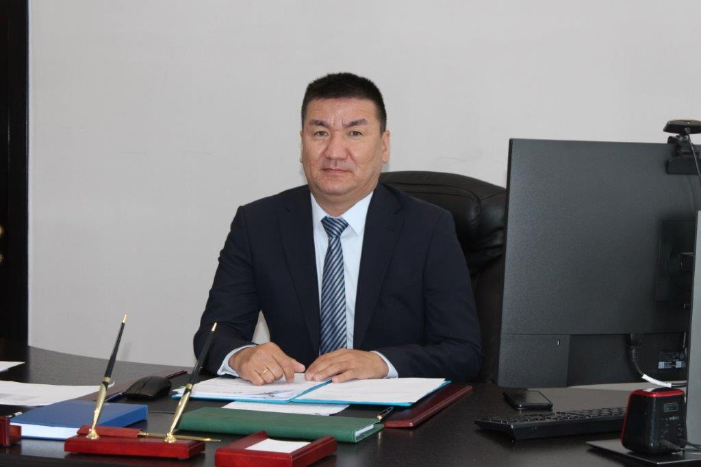
Наурзгалиев Асан Акимгалиевч
Генеральный директор ТОО «Экибастузская ГРЭС–1 имени Булата Нуржанова»
Дата рождения: 30.04.1978 года.

Комплаенс – Офицер
«Комплаенс» (англ. compliance – соответствие) – это соблюдение правил, законов, политик и стандартов. В первую очередь это касается противодействия коррупции исходя из лучшей мировой практики.Руководство в области противодействия коррупции осуществляется непосредственно Комплаенс-Офицером.
Комплаенс-Офицер является отдельной штатной единицей Товарищества, организационно подчиненным и функционально подотчетным Наблюдательному Совету Товарищества.

Курирование деятельности Комплаенс-Офицера осуществляется Наблюдательным Советом (НС) Товарищества и Службой – Комплаенс АО «Самрук-Энерго» (СК) в соответствии с внутренними нормативными документами, регламентирующими деятельность НС и СК.
Комплаенс-Офицер должен быть независим от влияния каких-либо лиц, при выполнении возложенных на него задач и функций, в целях надлежащего их выполнения и обеспечения объективных и независимых суждений.
Независимость и объективность Комплаенс-Офицера обеспечивается соблюдением требований Референсной модели по функции комплаенс в портфельных компаниях АО «Самрук-Казына» в отношении критериев организационной независимости и объективности.
Комплаенс-Офицер должен быть беспристрастен и непредвзят в своей работе и не допускать возникновения конфликта интересов.
Телефон: 8(7187) 282-197
Почтовый адрес: koke.rakhymbek@Ekibastuz-gres1.kz

На информационных стендах Товарищес-тва размещены плакаты о необходимости информирования о случаях коррупции, воров-стве, нарушении прав сотрудников.
В рамках действующей Политики урегулирования корпоративных конфликтов и конфликта интересов, должностными лицами и руководителями структурных подразделений заполняются декларации о раскрытии потен-циального конфликта интересов.
Противодействие коррупции в Товариществе основывается на следующих основных принципах:
  - Законность;
  - Публичность и открытость деятель-ности;
  - Комплексное использование управлен-ческих, организационных, информационных, социально-экономических, правовых, специаль-ных и иных мер;
  - Содействие формированию у работников Товарищества правовой культуры, отвергающей мошенничество, коррупцию и обеспечивающей принципы честности и неподкупности при осуществлении должнос-тных обязанностей;
  - Осуществление антикоррупционной пропаганды;
  - Сотрудничество в области антикоррупционной деятельности с государственными органами, а также партне-рами и клиентами Товарищества.
Все работники ознакомлены с требованиями Кодекса поведения, Политикой противодействия коррупции.

В целях формирования антикор-рупционной культуры и нулевой терпимости к любым формам проявления взяточничества и коррупции в 2025 году проведено обучение работников Товарищества по темам:
- «Введение в комплаенс» и «Внедрение комплаенс служб на законодательном уровне»;
- «Антикоррупционное законода-тельство»;
- «Урегулирование конфликта инте-ресов»;
- «Популяризация горячей линии»;
- «Интернет мошенничество»;
- «Вопросы декларирования»;
- «Кодекс поведения».
В шаблон договора в раздел «Противо-действие коррупции» добавлен пункт «Испол-нитель/Поставщик/Подрядчик подписанием настоящего договора подтверждает ознакомление с Кодексом поведения ТОО «Экибастузская ГРЭС-1 имени Булата Нуржанова», Политикой противодействия мошенничеству и коррупции в АО «Самрук-Энерго» СЭ-П-
04/04, функционированием линии инициативного информирования (горячей линии) АО «Самрук-Қазына» размещенных на корпоративном сайте Заказчика: gres1.kz».
За 2025 год заключено 367 договоров с антикоррупционными оговорками. 100% деловых партнеров ознакомлены с антикоррупционными оговорками.
Товарищество придерживается политики абсолютной нетерпимости к совершению или сокрытию дискриминационных, мошенничес-ких, коррупционных и иных противозаконных действий.
Основной целью комплаенса является не только предотвращение и обнаружение нарушений законодательства в деятельности организации, но также предотвращение и выявление случаев дискриминации, коррупции и хищения, построение антикоррупционной культуры и предупреждение комплаенс-рисков.
За 2025 год в Товариществе случаев дискриминации не обнаружено.
В Товариществе создан и функционирует механизм для сбора и конфиденциального рассмотрения жалоб и сведений о нарушениях. За 2025 год на линию инициативного информирования поступило 104 жалоб/обращений.

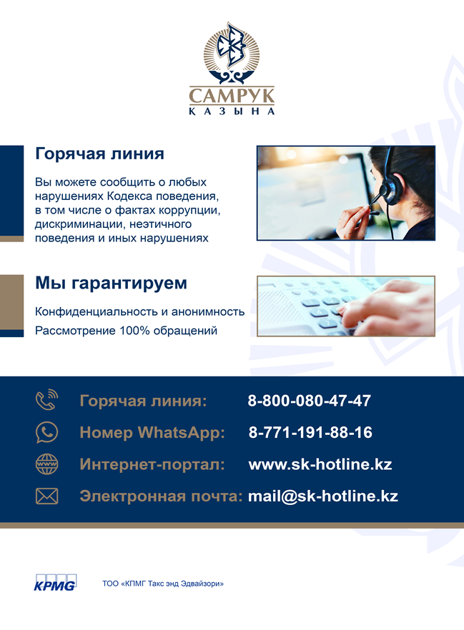

Посредством «горячей линии», размещенной на внешнем сайте Товарищества, любой желающий может позвонить либо направить письмо на электронную почту с информацией о предполагаемых нарушениях, которая поступит в Службу «Комплаенс» АО «Самрук–Энерго».

Поступление обращений

Поступление обращений

Поступление обращений

Поступление обращений
/

/

/

/
жалоб со

жалоб со

жалоб со

жалоб со
всех каналов связи

всех каналов связи

всех каналов связи

всех каналов связи
Судебные
органы –
21

Судебные
органы –
21

Судебные
органы –
21

Судебные
органы –
21
Профсоюз

Профсоюз

Профсоюз

Профсоюз
(Омбудсмен

(

(Омбудсмен

(
СогласиУПРАВЛЕНИЕ РИСКАМИ И ВНУТРЕННИЙ КОНТРОЛЬтельная

Согласительная

СогласиУПРАВЛЕНИЕ РИСКАМИ И ВНУТРЕННИЙ КОНТРОЛЬтельная

Согласительная
комиссия

комиссИНТЕГРИРОВАННАЯ СИСТЕМА МЕНЕДЖМЕНТАия

комиссия

комиссИНТЕГРИРОВАННАЯ СИСТЕМА МЕНЕДЖМЕНТАия
)

)

)

)
-

-

-

-

10

10

10

10
ГорячУСТОЙЧИВОЕ РАЗВИТИЕ И СООТВЕТСТВИЕ ПРИНЦИПАМ ESG. О ВКЛАДЕ КОМПАНИИ В ДОСТИЖЕНИЕ ЦЕЛЕЙ УСТОЙЧИВОГО РАЗВИТИЯая линия

Горячая линия

ГорячУСТОЙЧИВОЕ РАЗВИТИЕ И СООТВЕТСТВИЕ ПРИНЦИПАМ ESG. О ВКЛАДЕ КОМПАНИИ В ДОСТИЖЕНИЕ ЦЕЛЕЙ УСТОЙЧИВОГО РАЗВИТИЯая линия

Горячая линия
-

-

-

-
5

5

5

5
Блок генерального

Блок генерального

Блок генерального

Блок генерального
директора

директора

директора

директора
Система эВЗАИМОДЕЙСТВИЕ СО СТЕЙКХОЛДЕРАМИгоИНИЦИАТИВЫ И ЧЛЕНСТВО

Система эВЗАИМОДЕЙСТВИЕ СО СТЕЙКХОЛДЕРАМИгоИНИЦИАТИВЫ И ЧЛЕНСТВО
документооборота

доЭКОЛОГИЧЕСКАЯ УСТОЙЧИВОСТЬкументооборота

документооборота

доЭКОЛОГИЧЕСКАЯ УСТОЙЧИВОСТЬкументооборота
,

,

,

,
вх

вСОЦИАЛЬНАЯ ОТВЕТСТВЕННОСТЬх

вх

вСОЦИАЛЬНАЯ ОТВЕТСТВЕННОСТЬх
.

.

.

.
Корреспонденция

ОХРАНА ТРУДА И ТЕХНИКА БЕЗОПАСНОСТИКорреспонденция

Корреспонденция

ОХРАНА ТРУДА И ТЕХНИКА БЕЗОПАСНОСТИКорреспонденция
-

-

-

-
13

13

13

13
ОмбудсОБЗОР ДЕЯТЕЛЬНОСТИмен

Омбудсмен

ОмбудсОБЗОР ДЕЯТЕЛЬНОСТИмен

Омбудсмен
-

ЭНЕРГОСНАБЖЕНИЕ ПОТРЕБИТЕЛЕЙ-

-

ЭНЕРГОСНАБЖЕНИЕ ПОТРЕБИТЕЛЕЙ-

0

0

0

0
Портал

Портал ТЕХНИКО – ЭКОНОМИЧЕСКИЕ ПОКАЗАТЕЛИ

Портал

Портал ТЕХНИКО – ЭКОНОМИЧЕСКИЕ ПОКАЗАТЕЛИ
Zakup

Zakup

Zakup

Zakup
.

.

.

.
sk

sk

sk

sk
.

.

.

.
kМОДЕРНИЗАЦИЯ, РЕКОНСТРУКЦИЯ И РЕМОНТz

kz

kМОДЕРНИЗАЦИЯ, РЕКОНСТРУКЦИЯ И РЕМОНТz

kz
-

-

-

-
55

55

55

55

Схема 1. Схема горячей линии

Омбудсмен

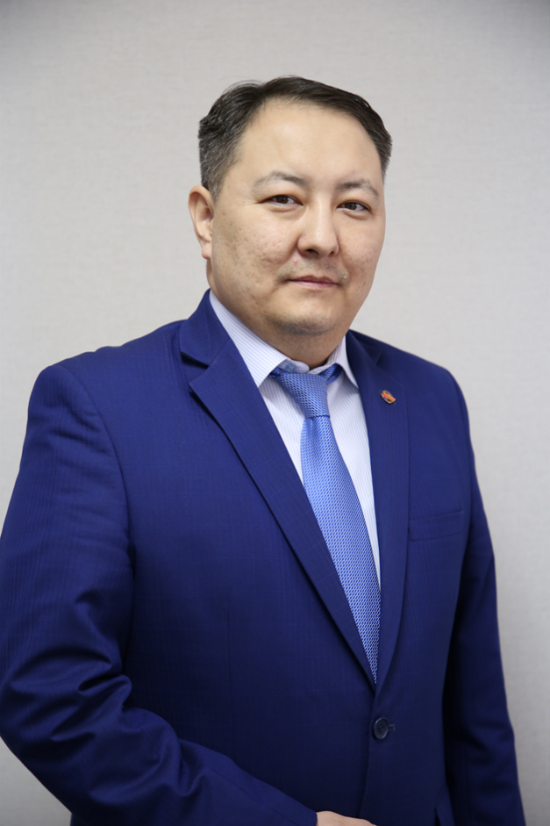
Омбудсмен, выступая в качестве независимой стороны, способствует установлению и развитию корпоративных ценностей и культуры, высоких стандартов профессионального поведения и деловой этики Товарищес-тва.
Основными задачами Омбудсмена является обеспечение соблюдения работниками и должностными лицами Кодекса поведения и разъяснение его положений, оказание содействия работникам и должностным лицам в предотвращении и урегулировании корпоративных конфликтов и конфликта интересов, оказание содействия работникам и должностным лицам в сообщениях о противозаконных действиях. При этом согласно пункту 15 Положения об Омбудсмене, Омбудсмен обязан обеспечить анонимность работника, должностного лица, обратившегося по факту нарушения положений Кодекса поведения, норм законодательства Республики Казахстан и внутренних документов.
Акылов Нариман Бекетович
Телефон: (7172) 55-30-15
Почтовый адрес: akylov@samruk-energy.kz

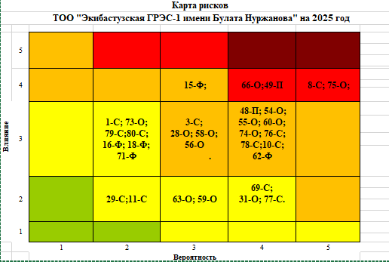

УПРАВЛЕНИЕ РИСКАМИ И ВНУТРЕННИЙ КОНТРОЛЬ
Идентификация и управление рисками являются неотъемлемой частью наших стратегических задач. На основе идентифицированных событий составляется регистр рисков, представляющий собой систематизированный перечень всех рисков, с которыми сталкивается Товарищество. События идентифицируются как с точки зрения прошлого опыта, так и с точки зрения будущих возможных событий.
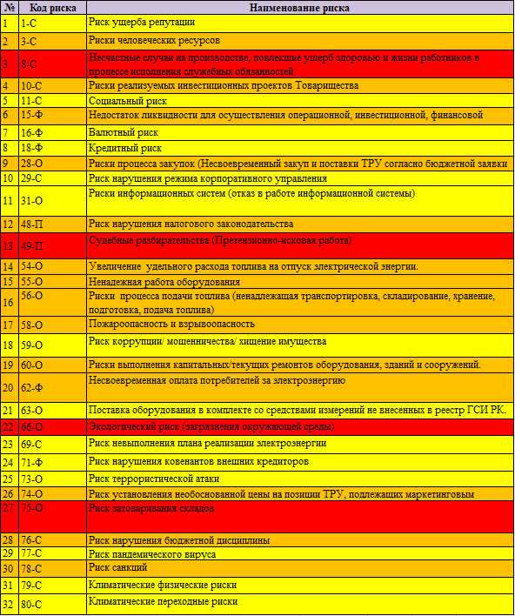
Ежегодно формируются Регистр рисков, Карта рисков, КРП (ключевые рисковые показатели), План мероприятий по управлению ключевыми рисками, Риск-аппетит Товарищества на предстоящий год и предоставляются на рассмотрение и утверждение Наблюдательным советом Товарищества.
Регистр рисков Това-рищества на 2025 утвержден 26 декабря 2024 года в полной мере отражает информацию о потенциально опасных рисках и методах снижения их влияния на деятельность Товарищества и возможность реализации.
По результатам проведен-ной работы по идентификации рисков Товарищества на 2025 год идентифицированы и оцене-ны 32 рисков, из них 18 ключевых риска. Совершен-ствование системы управления рисками направлено на предотвращение и минимиза-цию потенциально негативных событий.
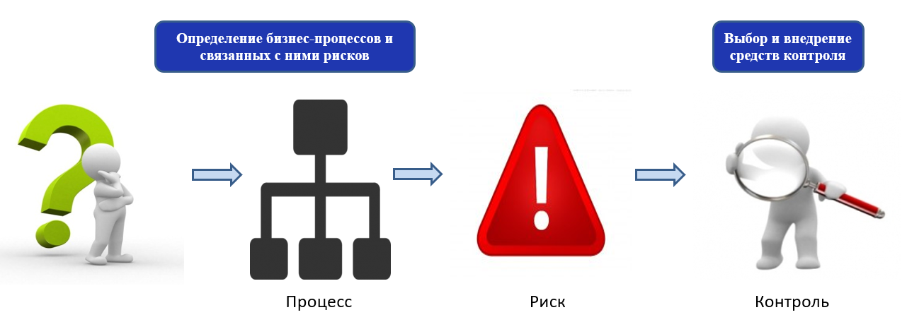
Схема 2. Схема внутреннего контроля

Система внутреннего контроля в организации, включает следующие элементы:
- контрольная среда;
- процесс оценки рисков;
- информационная система, в т. ч. связанная с подготовкой финансовой (бухгалтерской) отчетности;
- контрольные действия;
- мониторинг средств контроля.

Система внутреннего контроля представляет собой совокупность организа-ционной структуры, методик и процедур, принятых руководством Товарищества в качестве средств для упорядоченного и эффективного ведения хозяйственной деятель-ности.
Внутренний контроль направлен на обеспечение разумной уверенности в достижении Товариществом стратегических и операционных целей и реализуется путем организации в Товариществе системы внутреннего контроля, основными задачами которой являются:
- повышение эффективности опера-ционной деятельности;
- обеспечение сохранности активов и эффективного использования ресурсов;
- обеспечение полноты, надежности и достоверности финансовой и управленческой отчетности;
- соблюдение требований законода-тельства Республики Казахстан и внутренних нормативных документов;
- контроль за эффективным функциони-рованием основных и вспомогательных бизнес-процессов и анализ результатов деятельности.
Матрица рисков и контролей бизнес-процессов (матрица) - документально зафикси-рованная система мероприятий и действий по обеспечению эффективного внутреннего контроля за исполнением целей, задач и планов Товарищества, выявлению и совершению нестандартных операций, а также предупрежде-нию, ограничению и предотвращению рисков и возможных неправомерных действий со стороны должностных лиц и работников Товарищества.
Матрица рисков позволяет выделить важные бизнес-процессы, установить их взаимосвязь и оценить степень влияния процессов на функционирование бизнеса. Матрицы рисков и контролей содержат контрольные процедуры, направленные на исключение (снижение) вероятности реализации рисков и совершенствования системы внутрен-него контроля Товарищества.
Внутренний контроль выступает как неотъемлемая составная часть всего процесса рационализации хозяйственной деятельности Товарищества, в задачу которого входит предвидение возможных ошибок, нарушений, отклонений и предотвращение их, а также, в случае их совершения, обеспечение неотвратимости воздействия и пресечения соразмерно выявленному характеру отклонений.
По результатам мониторинга матриц за 2025 год несоответствий не выявлено.

ИНТЕГРИРОВАННАЯ СИСТЕМА МЕНЕДЖМЕНТА

В соответствии с Политикой корпоративной системы менеджмента группы компаний АО «Самрук-Энерго» в Товариществе разработаны, утверждены и внедрены Цели и задачи в области качества, комплаенса, охраны окружающей среды, профессиональной безопасности и здоровья, а также энергоэффективности. При их формировании учитываются стратегические направления развития Товарищества, ожидания заинтересованных сторон, применимые законодательные и иные обязательные требования, оценка рисков и возможностей, а также результаты функционирования интегрированной системы менеджмента.
Цели и задачи разработаны в соответствии с требованиями международных стандартов ISO 9001, ISO 14001, ISO 50001, ISO 45001 и ISO 37001. Они являются основным ориентиром для всех структурных подразделений Товарищества, определяют приоритетные направления деятельности, способствуют постоянному совершенствованию бизнес-процессов, повышению результативности системы менеджмента, предупреждению несоответствий, снижению экологических аспектов и производственных рисков, рациональному использованию энергетических ресурсов, а также обеспечению высокого уровня корпоративной этики и соблюдения антикоррупционных требований.
Для обеспечения эффективной реализации целей и задач они ежегодно пересматриваются и при необходимости актуализируются с учетом результатов анализа деятельности предприятия, внутренних и внешних изменений, выполнения установленных показателей, результатов внутренних и внешних аудитов, анализа рисков и возможностей, а также рекомендаций руководства.
Цели и задачи доведены до сведения работников посредством размещения на информационных стендах, проведения производственных и цеховых собраний, ознакомления с соответствующими приказами и внутренними нормативными документами, а также в ходе инструктажей и обучения персонала. Руководители структурных подразделений обеспечивают разъяснение целей и задач работникам, контроль их понимания и вовлечение персонала в процесс их достижения.
Каждый работник Товарищества осознает свою роль в функционировании интегрированной системы менеджмента и вносит личный вклад в достижение установленных целей посредством соблюдения требований внутренних нормативных документов, выполнения производственных показателей, рационального использования ресурсов, соблюдения требований охраны труда, промышленной и экологической безопасности, а также принципов деловой этики и комплаенса.
Мониторинг достижения целей и выполнения задач осуществляется на постоянной основе посредством анализа ключевых показателей деятельности, оценки результативности процессов, проведения внутренних аудитов, производственного контроля и анализа со стороны руководства. Полученные результаты используются для разработки корректирующих мероприятий, совершенствования процессов и обеспечения непрерывного улучшения интегрированной системы менеджмента Товарищества.
В 2025 году Товарищество подтвердило международные сертификаты соответствия требованиям стандартов:
• Системы менеджмента качества ISO 9001:2015
• Система экологического менеджмента ISO 14001:2015
• Системы менеджмента охраны здоровья и безопасности труда ISO 45001:2018
• Системы Энергетического Менеджмента ISO 50001:2018
• Система менеджмента противодействия коррупции ISO 37001:2016







Рисунок 5. Международные сертификаты

В отчетном периоде в Товариществе проводилась работа по разработке, пересмотру и актуализации внутренних нормативных документов (далее – ВНД), регламентирующих основные направления деятельности предприятия, распределение полномочий и ответственности, функционирование бизнес-процессов, а также требования интегрированной системы менеджмента.
По состоянию на отчетную дату в Товариществе утверждено 310 внутренних нормативных документов:
Должностные инструкции — 133 штуки;
Карты процессов — 14 штук;
Методики — 3 штуки;
Положения о структурных подразделениях — 15 штук;
Положения — 9 штук;
Политики — 3 штуки;
Регламенты — 3 штуки;
Руководства — 3 штуки;
Стандарты — 2 штуки;
Технологические регламенты — 6 штук;
Технологические карты — 1 штука;
Инструкции — 116 штук;
План — 1 штука.
Актуализация осуществляется на плановой основе, а также при изменении требований законодательства Республики Казахстан, корпоративных документов АО «Самрук-Энерго», международных стандартов ISO, организационной структуры, бизнес-процессов и производственной деятельности Товарищества.

УСТОЙЧИВОЕ РАЗВИТИЕ И СООТВЕТСТВИЕ ПРИНЦИПАМ ESG. О ВКЛАДЕ КОМПАНИИ В ДОСТИЖЕНИЕ ЦЕЛЕЙ УСТОЙЧИВОГО РАЗВИТИЯ

Устойчивое развитие – совокупность и баланс аспектов деятельности, при котором эксплуатация природных ресурсов, направление инвестиций, ориентация научно-технического развития и социальная ответственность согласованы друг с другом и укрепляют нынешний и будущий потенциал для удовлетворения человеческих потребностей и устремлений.
ESG («Environment, Social, Governance»)
E – Environment (внимательное отношение к окружающей среде).
S – Social (социальная ответственность).
G–Governance (ответственное корпоративное управление)
Стратегическая интеграция– принципы устойчивого развития внедрены в Стратегию Компании;
Операционная интеграция– все корпоративные решения принимаются руководством Компании исходя из критериев соответствия принципам и целям в области устойчивого развития;
Культурная интеграция- реализуется в рамках проведения обучения в Компании, размещения статей на корпоративном портале Компании, а также в рамках Кодекса поведения (подробнее в разделе «Социальный аспект»).
Ключевыми факторами устойчивого развития являются благополучие людей, экологическое равновесие и в то же время обеспечение долгосрочной финансовой устойчивости Товарищества.
В утверждённых мотивационных картах КПД руководящим работникам Товарищества
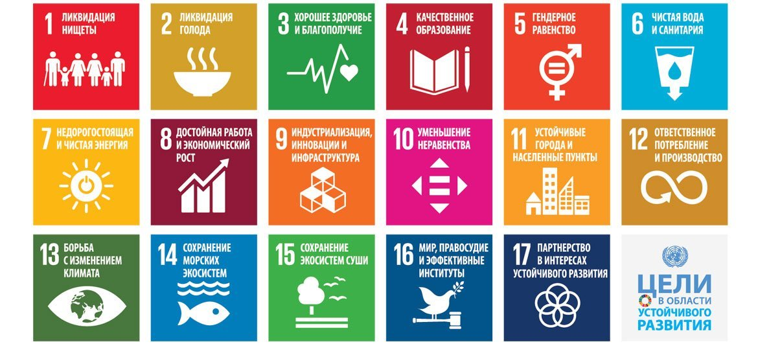
установлены следующие показатели по части ESG:

Рисунок 6. Показатели ESG
- Показатели сфере окружающей среды ("E" компонент):
- Показатель экологичности вырабатываемой электроэнергии. Объем выбросов СО/SOх/Noх/ твердые частицы на 1 кВтч;
- Внедрение автоматизированной системы мониторинга эмиссий в окружающую среду на ЭГРЭС-1 (4 Блока);
- Удельный расход топлива на отпуск электроэнергии.
- Обеспечение уровня удельного расхода условного топлива на станциях национального
- Показатели в социальной сфере ("S" компонент):
- LTIFR (уровень безопасности) Проведение поведенческих наблюдений;
- NWFR Коэффициент частоты смертельных случаев, не связанных с трудовой деятельностью;
- Исполнение Плана мероприятий по достижению нулевого травматизма по группе АО "Самрук - Энерго" на 2025 год;
- Отсутствие нарушений по проведенным закупкам, подтвержденных уполномоченным органом, повлиявших на итоги закупок;
- Увеличение доли внутристранновой ценности в закупках товаров, работ, услуг.
- Показатели в сфере корпоративного управления ("G" компонент):
- - Исполнение плана по реализации крупных инвестиционных проектов.
Подход Товарищества к вопросам устойчивого развития основан на согласованности интересов и планов Товарищества с основными принципами ООН, общечеловеческими ценностями, глобальными тенденциями и приоритетами развития Казахстана.

Достижение целевых КПД в области устойчивого развития Товарищества за 2025 год

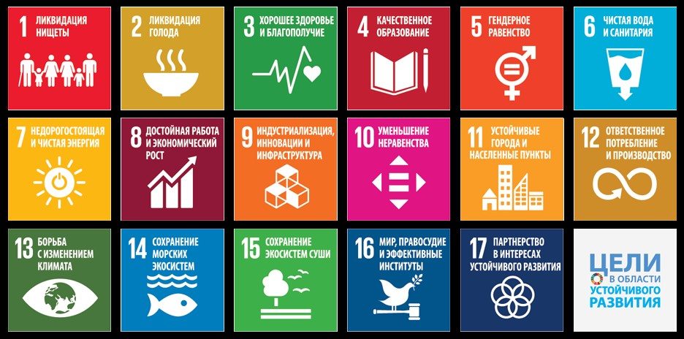
Проведение ежегодной индексации заработных плат работников
На Экибастузской ГРЭС-1 стандартная заработная плата работников начального уровня значительно превышает установленный законодательством минимальный размер оплаты труда. За отчетный период была произведена индексация заработной платы с 01.01.2025 года на 6,5% и на 2% с 01.07.2025 года согласно денежным средствам, предусмотренным в Плане развития на соответствующие годы.
Выполнение мероприятий по энергосбережению
Выгоды от выполненных мероприятий. Полученный эффект от выполненных мероприятий по энергосбережению и энергоэффективности за 2025 год составил 2 279 миллионов тенге.
Многократное и повторное использование воды
Доля многократно и повторно используемой воды. Фактические данные за 2025 год 0,62% от общего объема забранной воды за 2025 год.
Обеспечение утилизации отходов
За 2025 год передано 5 683,551 тонн отходов. Отходы переданы сторонней организации в количестве: опасные отходы- 26,96 тонн, неопасные в количестве-5683,551 тонн
Сокращение выбросов загрязняющих веществ в атмосферу. Определяется как отношение общего объема выбросов загрязняющих веществ к объему выработанной электрической энергии. По итогам 2025 года общий объем выбросов составил 230,858 тыс. тонн при выработке электроэнергии 24 572 933,760 тыс. кВт·ч. В результате фактическое значение удельного показателя составило 9,4 г/кВт·ч, что ниже установленного целевого значения 10,48 г/кВт·ч. Таким образом, по итогам отчетного периода целевой показатель достигнут, что свидетельствует о более низком удельном объеме выбросов загрязняющих веществ на единицу произведенной электроэнергии по сравнению с плановым значением.
Обеспечение соответствия доли руководителей высшего ранга, нанятых из числа представителей местного населения.
Все руководители структурных подразделений и управленческие работники являются резидентами Республики Казахстан.
Увеличение количества женщин в составе рабочей силы.
Количество женщин в составе рабочей силы – 403 человека. Доля женщин во всей рабочей силе составила 23% в 2025 году.
Снижение количества случаев нарушения трудового законодательства. Отсутствуют жалобы на практику трудовых отношений, поданных, обработанных и подтвержденных, урегулированных через внешние официальные механизмы подачи жалоб.
Недопущение случаев коррупции. Комплаенс – офицер определяет политику по вопросам противодействия коррупции, а также осуществляет контроль за реализацией мероприятий по противодействию коррупции. Мониторинг проведения мероприятий происходит на ежеквартальной основе путем формирования отчета. Данный отчет рассматривается Наблюдательным Советом Товарищества. За 2025 год случаев коррупции не зафиксированно.
Обеспечение исполнения Плана мероприятий по достижению нулевого травматизма в группе компаний АО «Самрук–Энерго».
По Плану мероприятий на 2025 год по достижению нулевого травматизма запланировано 43 мероприятия исполнены в полном объеме.
Снижение уровня производственного травматизма.
За 2025 год зарегистрирован 1 несчастный случай, связанный с трудовой деятельностью, с работником Товарищества.
Краткое описание обстоятельств и причин несчастного случая с работником Товарищества, связанного с трудовой деятельностью:
27 ноября 2025 года, около 18 часов 10 минут бригада производила работу по наряду-допуску № 1-384 на ремонт поверхностей нагрева котла энергоблока № 2. Во время зачистки последнего сварочного стыка, около 18ч. 10мин. произошло «закусывание» шлифовального диска УШМ между двух трубок ШПП, в результате чего, пострадавший слесарь по ремонту ОКиППЦ 5 разряда Нурханов Н.С., не удержав в руках УШМ, получил удар шлифовальным диском УШМ в нижнюю часть лица. После оказания первой медицинской помощи, пострадавший был доставлен в Экибастузскую городскую больницу.
Диагноз: перелом альвеолярного отростка верхней челюсти слева. Ушитая ушибленно – рванная рана нижней губы. Ссадины лица.
Степень тяжести травмы: тяжелая.
Степень вины: работодателя – 70%, работника – 30%.
Основные причины:
- Грубая неосторожность пострадавшего, выразившаяся в несоблюдении личной безопасности при выполнении работ с электроинструментом и не надежном удержании его во время работы двумя руками.
- Недостатки в обучении безопасным приемам и методам труда, выразившиеся в неудовлетворительном проведении обучения в период стажировки ответственным лицом.
Составлен акт о несчастном случае №01 и принят на учет 24.12.2025 года.
Мероприятия по результатам расследования НС(согласно акту расследования НС):
- Довести до всех работников структурных подразделений информацию о произошедшем несчастном случае с разбором причин, обстоятельств и допущенных нарушений требований охраны труда, с разъяснением требований безопасного выполнения работ с ручным электроинструментом. Срок исп. - до 09.01.2026 года. Исполнено.
- Провести внеплановый инструктаж всему ремонтному персоналу, использующему в работе электроинструмент, а именно: УШМ, на тему «Методы безопасного производства работ с УШМ» с практическим показом безопасных приемов и методов труда. Срок исп. - до 09.01.2026 года. Исполнено.
- Запретить выполнение работ УШМ в стеснённых условиях (между трубами, конструкциями, элементами оборудования) без устойчивой фиксации обрабатываемых элементов и без непосредственного контроля производителя работ. Срок исп. - Постоянно. Исполнено.
- Обеспечить обязательное применение средств индивидуальной защиты при работе с УШМ: защитный лицевой щиток (или очки), перчатки, спецодежда. Срок исп. - Постоянно. Исполнено.
- Усилить контроль со стороны наставников за действиями работников, проходящих стажировку, и запретить самостоятельное выполнение работ с УШМ стажёрами без непосредственного присутствия наставника. Срок исп. - Постоянно. Исполнено.
- Организовать проверку знаний требований охраны труда по безопасной эксплуатации ручного электроинструмента у ремонтного персонала структурных подразделений с оформлением протоколов. Срок исп. - до 31.03.2026 года.
За 2025 год несчастных случаев, связанных с производственной деятельностью со смертельным исходом – не зарегистрировано. За 2025 год количество дней временной нетрудоспособности, вызванными НС на производстве составляет 26,3.
На сайте Товарищества расположена анкета для поставщиков/подрядчиков. Целью анкеты является соблюдение социальных и экологических норм и законодательств.
Кодекс корпоративного управления АО «Самрук-Энерго» — это главный свод правил компании «Самрук-Энерго», определяющий, как руководство управляет активами, защищает права единственного акционера «Самрук-Қазына» и соблюдает интересы общества. Он задает стандарты честности и прозрачности для всей группы компаний.
Действующий документ разработан на основе принципов Организации экономического сотрудничества и развития (ОЭСР). Кодекс включает следующие ключевые разделы:
Совет директоров: определяет стратегию, выбирает руководство и контролирует его работу.
Права акционеров: гарантирует защиту прав акционеров и справедливое к ним отношение.
Управление рисками: описывает системы внутреннего контроля и аудита.
Деловая этика: отвечает за соблюдение правил кодекса поведения, предотвращение конфликтов интересов и защиту прав работников.
Соблюдение этого документа помогает компании эффективно управлять устойчивым развитием и быть надежным партнером на энергетическом рынке.
В 2025 году введен в действие утвержденный «Кодекс корпоративного управления для юридических лиц, более пятидесяти процентов акций (долей участия) которых прямо принадлежат Обществу».

ВЗАИМОДЕЙСТВИЕ СО СТЕЙКХОЛДЕРАМИ

Взаимодействие Компании со стейкхолдерами ведется на основе следующих принципов

Уважение и учет интересов, мнений и предпочтений заинтересованных сторон;
Своевременное и регулярное информирование заинтересованных сторон;
Ответственное выполнение принятых обязательств.

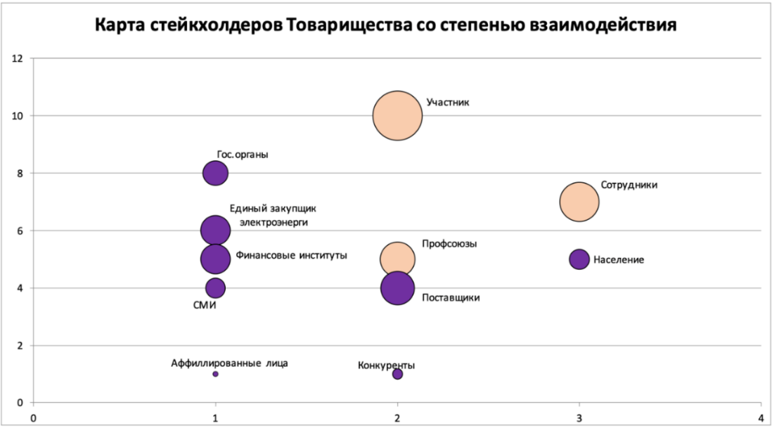
Внутренний круг Внешний круг
Размер окружности – показывает степень взаимодействия Товарищества со стейкхолдерами. Наименьший размер окружности демонстрирует ограниченный уровень взаимодействия. С увеличением размера окружности увеличивается и степень взаимодействия.

Рисунок 7. Карта стейкхолдеров Товарищества со степенью взаимодействия

28 февраля – на ТОО «Богатырь Комир» и ТОО «Экибастузская ГРЭС-1 имени Булата Нуржанова» состоялось выездное совещание по вопросам производственной безопасности с участием руководства АО «Самрук-Қазына», АО «Самрук-Энерго», а также представителей портфельных компаний Фонда.
Ключевым мероприятием рабочего визита стало итоговое совещание по результатам аудита производственной безопасности, в котором приняли участие Управляющий директор по корпоративному управлению, социально-трудовым отношениям и охране труда АО «Самрук-Қазына» Гибрат Ауганов и Председатель Правления АО «Самрук-Энерго» Кайрат Максутов.
В ходе совещания руководители ТОО «Богатырь Комир» и Экибастузской ГРЭС-1 представили подробные доклады о проводимой работе по обеспечению охраны труда, промышленной и производственной безопасности, реализации профилактических мероприятий, совершенствовании системы управления рисками, а также мерах, направленных на предупреждение производственного травматизма и повышение уровня безопасности на объектах.
В рамках выездного совещания участники посетили производственные площадки угольного разреза «Богатырь» и Экибастузской ГРЭС-1, ознакомились с организацией производственных процессов, системой обеспечения безопасности труда, реализацией технических и организационных мероприятий по снижению производственных рисков. Эксперты Фонда и представители портфельных компаний обменялись лучшими практиками и опытом в области производственной безопасности, обсудили современные подходы к развитию культуры безопасности и внедрению эффективных инструментов управления производственными рисками.
Особое внимание было уделено вопросам формирования культуры безопасности среди работников, вовлеченности персонала в процессы предупреждения рисков, повышению ответственности руководителей всех уровней за соблюдение требований охраны труда, а также созданию безопасных и комфортных условий труда. Было отмечено, что именно системная работа по развитию культуры безопасности является основой достижения стратегической цели — нулевого производственного травматизма.
По итогам совещания руководством АО «Самрук-Қазына» и АО «Самрук-Энерго» был дан ряд конкретных поручений, направленных на дальнейшее совершенствование системы управления производственной безопасностью, повышение эффективности профилактической работы, устранение выявленных замечаний, а также улучшение санитарно-бытовых условий работников предприятий.
26 июня – Экибастузскую ГРЭС-1 с рабочим визитом посетил Председатель Правления АО «Самрук-Энерго» Кайрат Максутов.
В ходе посещения генеральный директор станции представил подробную информацию о реализации ремонтной кампании, выполнении графика текущих и капитальных ремонтов основного оборудования, а также о ходе подготовки станции к прохождению осенне-зимнего периода. Были рассмотрены вопросы обеспечения надежности работы генерирующего оборудования, соблюдения сроков выполнения ремонтных мероприятий и готовности станции к несению максимальных нагрузок в отопительный сезон.
Отдельное внимание было уделено реализации одного из ключевых инвестиционных проектов предприятия — строительству новой дымовой трубы. В ходе визита была осмотрена строительная площадка, обсуждены технические решения, этапы реализации проекта и график выполнения работ. На момент проведения визита проект находился на стадии разработки проектно-сметной документации, при этом начало строительно-монтажных работ было запланировано до конца 2025 года.
6 сентября – Экибастузскую ГРЭС-1 с рабочим визитом посетил Управляющий директор по стратегии и управлению активами АО «Самрук-Қазына» Елжас Отыншиев.
В рамках визита состоялось рабочее совещание с руководством предприятия, в ходе которого генеральный директор станции представил актуальную информацию о ходе реализации стратегически важных инвестиционных проектов, направленных на модернизацию производственных мощностей и повышение надежности работы станции.
Особое внимание было уделено реализации проекта строительства новой дымовой трубы №1, а также выполнению работ по монтажу турбопитательного насоса №1Б. Руководством станции были представлены сведения о текущем статусе реализации проектов, соблюдении утвержденных графиков, освоении инвестиций и дальнейших этапах выполнения строительно-монтажных работ.
19 ноября – Председатель Правления АО «Самрук-Энерго» Кайрат Максутов провел рабочее совещание на Экибастузской ГРЭС-1, посвященное подведению итогов производственной деятельности предприятия и реализации ключевых проектов.
Руководство станции доложило о полном завершении ремонтной программы, включавшей проведение текущих и капитальных ремонтов энергетического оборудования, что позволило обеспечить необходимый уровень надежности и готовности станции к стабильной работе в осенне-зимний период.
Кроме того, участники совещания рассмотрели ход реализации инвестиционных проектов по реконструкции и модернизации системы топливоподачи, строительству новой дымовой трубы и другим мероприятиям, направленным на техническое перевооружение предприятия. По итогам совещания были определены дальнейшие приоритетные задачи по обеспечению надежной эксплуатации оборудования, соблюдению сроков реализации проектов и повышению эффективности производственной деятельности станции.
Эта версия выдержана в едином официальном стиле и по объему соответствует материалам, которые обычно публикуются в корпоративных годовых отчетах крупных компаний.

ИНИЦИАТИВЫ И ЧЛЕНСТВО

В рамках членства в Ассоциации предприятие принимает участие в совместной работе с государственными органами, отраслевыми организациями и предприятиями электроэнергетического комплекса по вопросам совершенствования законодательства и нормативного регулирования в сфере электроэнергетики. Взаимодействие осуществляется посредством участия в деятельности комитетов, экспертных и рабочих групп Ассоциации, рассмотрения проектов нормативных правовых актов и подготовки предложений по их совершенствованию. Совместная работа с участниками Ассоциации направлена на выработку консолидированной позиции электроэнергетической отрасли по вопросам тарифного регулирования, функционирования рынка электрической энергии и мощности, повышения надежности и качества электроснабжения, развития электрических сетей, совершенствования технического регулирования, промышленной безопасности, цифровизации отрасли, а также подготовки и развития кадрового потенциала. В составе Ассоциации предприятие принимает участие в обсуждении инициатив, направленных на совершенствование механизмов тарифообразования, повышение инвестиционной привлекательности электроэнергетической отрасли, совершенствование порядка учета затрат субъектов естественных монополий, обеспечение устойчивого функционирования объектов электроэнергетики и повышение социальной защищенности работников отрасли. Членство в ОЮЛ «Казахстанская электроэнергетическая ассоциация» позволяет предприятию своевременно участвовать в обсуждении законодательных инициатив, обмениваться опытом с ведущими предприятиями электроэнергетического комплекса Республики Казахстан, учитывать лучшие отраслевые практики при принятии управленческих решений и представлять интересы предприятия при рассмотрении вопросов, имеющих стратегическое значение для развития электроэнергетики.
За отчетный период совместно с участниками Ассоциации проводилась работа по совершенствованию отраслевого законодательства и тарифного регулирования, в том числе по вопросам повышения уровня оплаты труда работников субъектов естественных монополий, учета затрат при принятии электрических сетей от местных исполнительных органов и внедрения стимулирующего тарифообразования. Принятые изменения создали условия для повышения заработной платы работников на ряде предприятий отрасли.
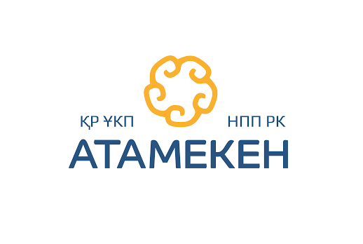
Льготное кредитование и гарантии: содействие в обеспечении доступа субъектов малого и среднего предпринимательства к льготному финансированию, включая предоставление гарантий и решение вопросов, связанных с недостаточностью залогового обеспечения.ТОО «Экибастузская ГРЭС-1 имени Булата Нуржанова», являясь субъектом предпринимательства Республики Казахстан, осуществляет взаимодействие с Национальной палатой предпринимателей Республики Казахстан «Атамекен» в соответствии с Законом Республики Казахстан «О Национальной палате предпринимателей Республики Казахстан». В соответствии с указанным Законом Национальная палата предпринимателей создана в целях обеспечения представительства, защиты прав и законных интересов субъектов предпринимательства, а также участия бизнеса в разработке и обсуждении нормативных правовых актов, затрагивающих предпринимательскую деятельность. Взаимодействие предприятия с НПП «Атамекен» осуществляется через участие в обсуждении проектов нормативных правовых актов, экспертных площадках, отраслевых комитетах и рабочих группах, а также через аккредитованные отраслевые объединения, представляющие интересы предприятий энергетической отрасли. Через механизмы НПП «Атамекен» рассматриваются вопросы совершенствования законодательства в сфере электроэнергетики, тарифного регулирования, налоговой и экологической политики, технического регулирования, инвестиционной деятельности, устранения административных барьеров и развития конкурентной среды. Такое взаимодействие обеспечивает участие ТОО «Экибастузская ГРЭС-1 имени Булата Нуржанова» в формировании консолидированной позиции бизнеса и отрасли, а также позволяет учитывать предложения субъектов предпринимательства при совершенствовании государственного регулирования.
ТОО «Экибастузская ГРЭС-1 имени Булата Нуржанова» с 3 октября 2024 года является членом ОЮЛ «KAZENERGY». Решение о приеме Общества в состав членов Ассоциации принято Протоколом внеочередного общего собрания членов ОЮЛ «KAZENERGY» № 70 от 03.10.2024 года.

В рамках членства в Ассоциации предприятие участвует в совместной работе с государственными органами, отраслевыми объединениями и предприятиями энергетического комплекса по вопросам развития электроэнергетической отрасли Республики Казахстан. Взаимодействие осуществляется посредством участия в деятельности комитетов, экспертных и рабочих групп Ассоциации, рассмотрения проектов нормативных правовых актов, подготовки предложений по совершенствованию законодательства и нормативного регулирования. Совместная работа направлена на выработку консолидированной позиции отрасли по вопросам тарифной политики, функционирования рынка электрической энергии и мощности, обеспечения надежности энергоснабжения, технического регулирования, экологической политики, промышленной безопасности, подготовки и развития кадрового потенциала, а также реализации инвестиционных проектов и внедрения современных технологий в энергетике. Участие в работе ОЮЛ «KAZENERGY» позволяет предприятию своевременно участвовать в обсуждении законодательных инициатив, обмениваться практическим опытом с ведущими предприятиями энергетического комплекса, учитывать лучшие отраслевые практики при принятии управленческих решений и представлять интересы предприятия при рассмотрении вопросов, имеющих значение для развития электроэнергетической отрасли.

ЭКОЛОГИЧЕСКАЯ УСТОЙЧИВОСТЬ

Одним из основных принципов работы Товарищества является минимизация воздействия на окружающую среду в ходе производственной деятельности. В Товариществе разработана и действует программа производственного экологического контроля, согласно которой осуществляется контроль влияния производственной деятельности станции на все компоненты окружающей среды.
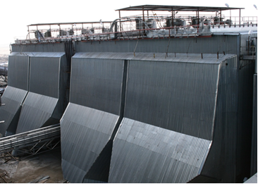
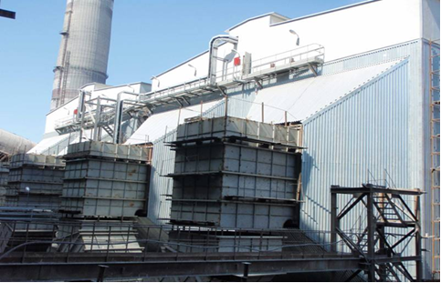

Рисунок 8. Электрофильтра типа «LodgeCottrel»

Топливом энергетических котлов служит высокозольный каменный уголь Экибастузского месторождения, для растопки используется мазут марки М–100. Выбросы дымовых газов от энергетических котлов станции выбрасываются через две трубы №1 и №2, высотой 300 м и 330 м, диаметром устья 13,26 м и 11,9 м соответственно.
Для улавливания взвешенных веществ в дымовых газах, выбрасываемых в атмосферу энергоблоки ст. бл. №3, №4, №5, №6 оборудованы электрофильтрами типа «LodgeCottrel», энергоблоки ст. бл. №1, №2, №7, №8 ЗАО «АльстомПауэрСтаван».
С целью обеспечения работы электрофильтров в 2025 году выполнены мероприятия по капитальному ремонту электростатических фильтров на ст. бл. №7,8 на общую сумму 73 800 тыс. тенге.
Контроль за выбросами в атмосферу осуществляется в соответствии с Программой производственного экологического контроля. Контроль за промышленными выбросами на станции осуществляется с привлечением сторонней организации ТОО «Экологический центр инновации и реинжиниринга». В отобранных пробах определяется содержание диоксида серы, оксидов азота и углерода оксида. По результатам проведенных инструментальных замеров за отчетный период концентрации контролируемых веществ находились в пределах нормативных значений.
Ежегодно проводятся испытания золоулавливающей установки на каждом рабочем блоке станции. По результатам испытаний составляется технический отчет.
Контроль за выбросами в атмосферу осуществляется в соответствии с утверждённым проектом «Нормативов предельно-допустимых выбросов загрязняющих веществ в атмосферу» на 2025 год.
Согласно разрешению эмиссий в окружающую среду №KZ92VCZ03343489 от 02.10.2023г., ЭГРЭС-1 в 2025 году производство выбросов загрязняющих веществ допустимо в объемах, не превышающих 289 786,400 тонн из них: твёрдые 31 169, газообразные 199 662, летучие органические соединения 0,05022. Согласно отчёту ТОО "Экологический центр проектирования" по инвентаризации озоноразрушающим веществам (ОРВ) за 2025 год содержание гидрохлорфторуглерода (ГХФУ) в оборудовании и технических устройствах составляет 241,4 кг. В Товариществе отсутствуют выбросы по следующим веществам: перфторуглероды (ПФУ), гексафторид серы (SF6) и трифторид азота (NF3).

Фактические выбросы загрязняющих веществ за 2025 года
Таблица 1. Эмиссии загрязняющих веществ за 2025 год
Наименование | Лимиты на эмиссии, | Фактические эмиссии за отчётный период | Фактические эмиссии за прошлый год, тыс. Т/год | Причина увеличения либо уменьшения объемов эмиссий*
Наименование | тыс.т/год | тыс.т/год | Фактические эмиссии за прошлый год, тыс. Т/год | Причина увеличения либо уменьшения объемов эмиссий*
Выбросы, тыс. т/год | 289,779 | 230,858 | 234,271 | Уменьшение выбросов загрязняющих веществ в атмосферу за 12 месяцев 2025 года по сравнению с аналогичным периодом прошлого года обусловлено с уменьшением рабочей серы угля
Cеры диоксид (SO2) | 185,728 | 140,247 | 148,005
Диоксид азота (NO2) | 55,55 | 48,503 | 46,703
Пыль неорганическая 70-20% | 34,788 | 31,160 | 29,225
Оксид азота (NO) | 9,027 | 7,880 | 7,589
Углерода оксид (CO) | 4,656 | 3,031 | 2,741
Мазутная зола | 0,001 | 0,0009 | 0,001
Опасные загрязнители воздуха (ОЗВ) | - | - | -
Прочие: | 0,036 | 0,036 | 0,007

Таблица 2. Плановые и фактические показатели выработки энергии
План |  |  |  |  | Факт
выбросы ЗВ, тонн | выработка эл. энергии, млн.кВт.ч | уд. выброс, г/кВтчпорог | уд.выброс, г/кВтчцель | уд.выброс, г/кВтчвызов | выбросы ЗВ, тонн | выработка эл.энергии, млн.кВт.ч | уд.выброс, г/кВтч
286 158 | 24 565 | 11,65 | 11,30 | 10,85 | 230 858 | 24 543 933,760 | 10,39
Ежегодно ведутся работы по природоохранным мероприятиям:
Работы по пылеподавлению и посева трав зольного пляжа на отработанной части золоотвала, ежегодный ремонт пылеулавливающего оборудования на энергоблоках, озеленение территории электростанции, мониторинг за состоянием окружающей среды.
В соответствие с действующим законодательством в Товариществе создан ликвидационный фонд, задача которого заключается в накоплении определенных средств для ликвидационных работ после завершения работы станции.
Согласно Перечня установок с распределенными объемами углеродных квот для ЭГРЭС-1 на 2025 год объем квот на углеродные квоты составил 16,202 млн. тонн/СО2. При фактическом объеме 22,466 млн.тонн/СО2, дефицит углеродных квот составил 6,264 млн.тонн/СО2.
С целью погашения возникшего дефицита, Товарищество ежегодно обращается в уполномоченный орган в области охраны окружающей среды за выделением дополнительных квот.
Вместе с тем, в соответствии с требованиями Экологического кодекса, а также утвержденной экологической программой ЭГРЭС-1 в целях внедрения наилучших-доступных технологии для дальнейшего снижения выбросов планируется поэтапное внедрение системы FGC (кондиционирование дымовых газов) и реконструкция электростатических фильтров.
Ежегодно в Товариществе проводится независимая верификация отчета по инвентаризации выбросов парниковых газов. После заполнения отчета в Национальном банке данных о состоянии окружающей среды и природных ресурсов (НБДСОС и ПР) сведения проверяются и подтверждаются независимым верификатором, после чего отчет представляется посредством портала НБДСОС и ПР в уполномоченный орган. В 2025 году верификация проведена ТОО «EcoProof KZ». Объемы парниковых газов- 2024 год -19 641 848 тонн, 2025 год -22 466 900 тонн.

Таблица 3.Динамика выработки и объемов выбросов СО2
Год | Выработка электроэнергии, тыс. кВт*час | Фактический объем выбросов СО2, тонн/год | Объем выбросов СО2 по Нац. плану 2022-2025гг., тонн/год | Фактический дефицит СО2, тонн/год | Дополнительная запрашиваемая квота выданная Министерством, тонн/год
2025 | 24 572 933,72 | 22 466 900 | 16 202 573 | - 6 264 327 | 6 264 327
В целях поэтапного достижения пороговых уровней выбросов загрязняющих веществ в атмосферный воздух (пыль) для повышения экологической эффективности, с учётом технологического состояния действующего оборудования электростанции, запланированы следующие мероприятия:
- Внедрение системы FGC (кондиционирование дымовых газов) Планируется внедрение системы кондиционирования дымовых газов FGC на энергоблоке №7. В случае получения положительных результатов с 2026 по 2028 гг. планируется реализация данного проекта на остальных энергоблоках с доведением до требуемых норм по пыли (не более 200мг/нм3).
- Реконструкция электростатических фильтров энергоблоков №№1,2,3,4,5,6,8 с внесением конструктивных изменений в существующую компоновку. Реконструкция электростатических фильтров обеспечивает снижение концентрации твёрдых веществ в дымовых газах от действующих нормативов (действующий норматив по золе = 300-400 мг/нм3). По результатам, реконструкции электрофильтров концентрация содержания золы в дымовых газах после электрофильтров составит не более 200 мг/нм3.
- Реализация проекта «Автоматизированная система мониторинга эмиссий в окружающую среду». В Товариществе действует концепция «Зелёный офис» для обеспечения раздельного сбора отходов и снижения объёмов размещения, специализированным организациям были переданы по договору макулатура 5,42 тонн, ТБО 132,61 тонн, отработанные ртутные приборы 1,58 тонн, отходы производства и строительные отходы 810 тонн, медицинские отходы 0,015 тонн. Переданы на реализацию также металлолом, отработанные масла. Службой отдела окружающей среды (Далее – ООС) проводится ежемесячный обход территории на предмет соблюдения стандарта «Процедура управления отходами производства и потребления» и «Соблюдения чистоты и порядка» направленные на устранение нарушений.
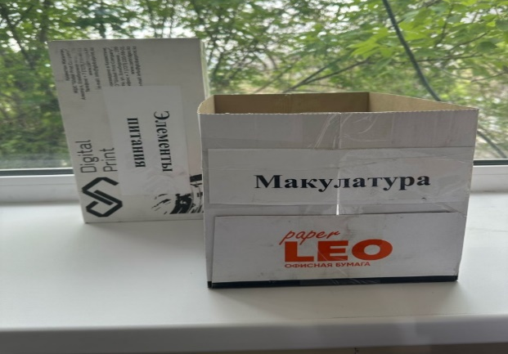
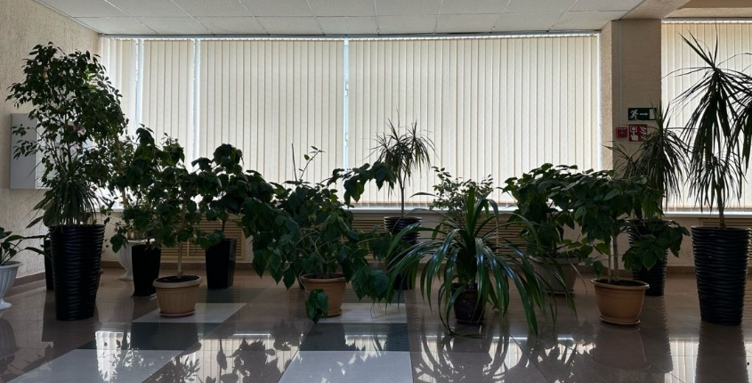

Рисунок 9. Озеленение офисов Рисунок 10. Раздельный сбор отходов
Исполнение Плана природоохранных мероприятий ТОО «ЭГРЭС-1»

Подготовлены и представлены отчеты по разрешенным и фактическим эмиссиям в окружающую среду за 2025 год.
Подготовлен отчет о выполнении Плана природоохранных мероприятий за 2025 год.
Отчетность направлена в РГУ «Департамент экологии по Павлодарской области» и подписана Генеральным директором ТОО «ЭГРЭС-1».

Восстановление земель и сохранение экосистем

Ежегодная технологическая и биологическая рекультивация золоотвала на площади 30 га.
Озеленение санитарно-защитной зоны станции и территории золоотвала.
Восстановление почвенного покрова и снижение техногенной нагрузки на окружающую среду.
Формирование устойчивых растительных сообществ на рекультивированных территориях.

Раскрытие информации по выбросам парниковых газов (Scope 1, 2, 3)

Разработана и утверждена Методика расчета выбросов парниковых газов по Scope 3.
Методика утверждена 16.04.2026 г.
Введена в действие приказом № 450 от 17.04.2026 г.
Обеспечено методологическое сопровождение учета и раскрытия выбросов парниковых газов по Scope 1, 2 и 3.

Сравнение интенсивности и динамики использования пресной воды

Забор воды на технологические нужды за 2025 год составил 104 841 850 м3. Забор воды на питьевые нужды составил 138 583 м3. Проведен анализ динамики водопотребления для сопоставления с отраслевыми показателями интенсивности использования пресной воды.

Отсутствие радиоактивных отходов на территории станции

Производственная деятельность связана исключительно с выработкой электроэнергии на угольном топливе.
Источники ионизирующего излучения и радиоактивные материалы в технологических процессах не используются.
На территории предприятия отсутствуют радиоактивные отходы и объекты их хранения.
Деятельность станции не предусматривает обращение с радиоактивными веществами и соответствует установленным экологическим требованиям.

Раскрытие информации о климатических рисках

Проведена идентификация и оценка физических и переходных климатических рисков. Определены фактические и потенциальные риски для деятельности ТОО «ЭГРЭС-1». Результаты оценки утверждены Наблюдательным советом 01.11.2025 г.

СОЦИАЛЬНАЯ ОТВЕТСТВЕННОСТЬ
В 2025 году общая численность рабочей силы Товарищества увеличилась на 319 человек по сравнению с 2024 годом. Численность мужчин составляет 1485 человека, женщин – 403 человека. С 01 ноября 2024 года штатная численность персонала составила 1956 единиц.

Таблица 4. Общая численность рабочей силы в разбивке по типу занятости, договору о найме и региону
Общая численность рабочей силы в разбивке по типу занятости, договору о найме и региону
№ | Показатель | Значение (2025) | Значение (2024) | Единица измерения
1. | Общая численность рабочей силы на конец 2024 года | 1888 | 1569 | чел.
1.1. | Сотрудники (списочная численность), в т.ч. | 1888 | 1569 | чел.
1.1.1. | Мужчины | 1485 | 1242
1.1.2. | Женщины | 403 | 327
2. | Общая численность сотрудников (списочная) на конец 2024 года | 1888 | 1569 | чел.
2.1. | Неограниченный / постоянный договор | 1382 | 1345 | чел.
2.1.1. | Мужчины | 1093 | 1068
2.1.2. | Женщины | 289 | 277
2.2. | Временный договор / договор на определенный срок | 506 | 224 | чел.
2.2.1. | Мужчины | 392 | 174
2.2.2. | Женщины | 114 | 50
3. | Общая численность постоянных сотрудников (списочная) на конец 2024 года | 1888 | 1569 | чел.
3.1. | Полная занятость | 1888 | 1569 | чел.
3.1.1. | Мужчины | 1485 | 1242
3.1.2. | Женщины | 403 | 327
3.2. | Частичная занятость |  |  | чел.
3.2.1. | Мужчины | 0 | 0
3.2.2. | Женщины | 0 | 0

В Товариществе на постоянной основе организуется прохождение производственной и преддипломной практики студентами высших и средних специальных учебных заведений. Заключены договоры о сотрудничестве с ведущими учебными заведениями города Экибастуз и других регионов Республики Казахстан, в том числе с НАО «Алматинский университет энергетики и связи имени Гумарбека Даукенова», НАО «Торайгыров университет», НАО «Евразийский национальный университет имени Л.Н. Гумилева» и НАО «Казахский агротехнический исследовательский университет имени Сакена Сейфуллина».
В 2025 году производственную и преддипломную практику в Товариществе прошли 12 студентов, из них 11 человек – в производственных подразделениях.
Товарищество активно взаимодействует с Карьерным центром города Экибастуза в рамках реализации программы молодежной практики, направленной на трудоустройство выпускников учебных заведений, не имеющих опыта работы. Основной целью программы является содействие молодым специалистам в получении первого профессионального опыта, закреплении теоретических знаний и повышении их конкурентоспособности на рынке труда.
В 2025 году по направлению на молодежную практику в Товарищество были приняты на работу 7 выпускников. Кроме того, с 3 практикантами по итогам прохождения практики заключены трудовые договоры на постоянную работу.
Таблица 5. Показатели в области организации труда (LA)
Показатели в области организации труда (LA)
№ | Показатель | Сотрудники
1. | Общая численность сотрудников (списочная) на конец 2025 года | 1888
2. | Пол
2.1. | Мужчины | 1485
2.2. | Женщины | 403
3. | Группы меньшинств (расовые/этнические, религиозные, с ограниченными возможностями)
3.1. | Казахи | 1370
3.2. | Русские | 331
3.3. | Украинцы | 60
3.4. | Татары | 32
3.5. | Немцы | 34
3.6. | Белорусы | 11
3.7. | Корейцы | 2
3.8. | Другие | 45
4. | Возрастные группы
4.1. | До 35 лет | 721
4.2. | От 36 до 55 лет | 980
4.3. | Старше 55 лет | 187

В соответствии с постановлением акимата города Экибастуза Павлодарской области на 2025 год для организаций города установлены квоты рабочих мест для трудоустройства лиц с инвалидностью. Квота определяется независимо от организационно-правовой формы собственности организаций и не распространяется на рабочие места, связанные с тяжелыми работами, а также работами с вредными и опасными условиями труда.
С начала 2025 года в Товариществе трудоустроено 4 лиц с инвалидностью (Омарханов А.Т., Досмаганбетов Т.У., Исембаев А.А., Дуйсенбеков Д.Е.)

Таблица 6. Численность работников и условия турада за 2025 год
Наименование организации | Общая численность работников за 2025 год (человек) | В том числе: занятых на тяжелых работах, работах с вредными, опасными условиями труда (человек)
ТОО «Экибастузская ГРЭС-1 имени Булата Нуржанова» | 1888 | 1642

Таблица 7. Сведения о квотировании рабочих мест
Списочная численность работников на начало года (чел.)  на. | Размер квоты (% от списочной численности работников) | Кол-во рабочих мест, уже занятых работниками, отнесенными к категории лиц с ограниченными возможностями (единиц) | Установлен-  ная квота без учета рабочих мест на тяжелых работах, работах с вредными, опасными условиями труда (чел.) | Кол-во свободных рабочих мест (вакансий) для лиц с ограниченными возможностями по специальностям (единиц) | Сведения о сотрудниках
 |  |  |  |  | Кол-во мужчин с ограниченными возможностями, работающих на предприятии (чел.) | Кол-во женщин с ограниченными возможностями, работающих на предприятии (чел.) | Кол-во лиц с ограниченными возможностями 3 группы (чел.) | Кол-во лиц с ограниченными возможностями 2 группы (чел.) | Условия труда и занятости (неполный раб. день, гибкий график работы)
1538 | 3% | 15 | 5 | - | 13 | 2 | 13 | 2 | -

Учебный пункт осуществляет деятельность с 2019 года на основании аттестата, дающего право на обучение сотрудников и повышение квалификации по промышленной безопасности, безопасности и охраны труда. Обучение персонала проводится в соответствии с Календарным планом по обучению персонала Товарищества, с учетом соблюдения сроков действия квалификационных удостоверений. На корпоративной почте Товарищества на постоянной основе размещается расписание обучения персонала в учебном пункте ежемесячно.
За 2025 год обучение прошли 5420 человек
Из них:
- Переподготовка по другой специальности – 228 человек;
- Повышение квалификации – 29 человек;
- Повышение квалификации в других городах – 1894 человек;
- Переаттестация по совмещающим специальностям – 618 человек;
- Повышение квалификации в области пожарной безопасности в объеме ПТМ – 707 человек;
- Повышение квалификации в области промышленной безопасности – 1729 человек;
- Повышение квалификации в области безопасности и охраны труда – 215 человек.
Центром социального взаимодействия и коммуникаций проведено социологическое исследование Samruk Research Services (SRS) – индекс социальной стабильности в трудовом коллективе. По итогам 2025 года индекс социальной стабильности SRS составил 77 %, по сравнению с прошлым годом отмечен рост на 10 п.п. Индекс вовлеченности рабочих специальностей (индекс благополучия) составил 79 %.
На регулярной основе производятся выплаты по материальной помощи на оздоровление к отпуску, дополнительный отпуск за вредные условия труда, санаторно-курортное лечение согласно Коллективному договору предприятия. Выходы на пенсию сотрудников предприятия также освещается на Instagram странице.
За 2025 год показатель текучести кадров составляет -8,43 (по инициативе работника-143 человека, пенсионный возраст -21), что свидетельствует с стабильности трудового коллектива и эффективной кадровой политике. В целях поддержания конкурентоспособного уровня оплаты труда и социальной защищенности сотрудников с 01 января произведена индексация заработной платы/часовой тарифной ставки на 6,5% и на 2% с 01 июля 2025 года с учетом экономических условий и финансовых возможностей организации.
Средняя заработная плата мужчин за 2025 год составила 714 656 тенге, тогда как средняя заработная плата женщин за 2025 год составила 710 052 тенге.
Таблица 8. Средняя оплата труда мужчин/женщин с учетом операционных (производственных) работников
Показатель | Среднемесячная зарплата АУП, тенге | Среднемесячная зарплата ПП, тенге
женщины | 1 014 232 | 636 666
мужчины | 1 160 671 | 706 546
Средний гендерный разрыв в оплате труда* | -12.6% | -9.9%

В 2025 году сотрудники компании принимали активное участвие в общественно значимых мероприятиях, направленных на поддержку населения и благоуствройство городской среды. В частности работникик участвовали в благотворительной акции по раздаче продуктовых наборов пенсионерам ко Дню пожилого человека и малоимущим семьям в канун Курбан Айта.Кроме того, коллектив предприятия принимал активное участие в городских субботниках, внос вкалд в поддержание чистоты, порядка и благоустройство территории города. Приблизительно потраченное количество часов на полезные целы составляет 1300 часов работы.
За 2025 год доля женского представительства в управлении Товарищества составляла 16,6%.
7 марта - В преддверии прекрасного весеннего праздника 8 Марта на станции прошел мастер-класс «Сам себе визажист», организованный Молодежным советом. Это стало настоящим марафоном красоты, где каждая участница смогла раскрыть свою индивидуальность и научиться новым техникам макияжа.
Под руководством профессионального визажиста наши коллеги:
- освоили базовые приемы макияжа;
- узнали секреты подбора косметики и ухода за кожей;
- попробовали различные техники нанесения макияжа;
- провели время в теплой и дружеской атмосфере.
22 марта – празднование Наурыз мейрамы на площади в городе.
2 апреля - В рамках мероприятий Года рабочих профессий, направленных на популяризацию рабочих специальностей и повышение их престижа, ТОО «Экибастузская ГРЭС-1 им. Булата Нуржанова» продолжает проводить профориентационные экскурсии для выпускников школ и колледжей.
Так же 2 апреля станцию посетили учащиеся 9 класса СШ №2 им. Абая Кунанбаева. Начальник Производственно-Технического Управления Серик Бейсенович Серьянов познакомил ребят с богатой историей строительства и мощными производственными процессами станции. Школьники узнали о технологическом процессе станции, увидели его на макете, прошли инструктаж по технике безопасности, а затем отправились на экскурсию по ключевым объектам станции: центральному и блочному щитам управления, отделению котла и центральной химической лаборатории.
9 мая – День Великой Победы!
В этот знаменательный день сотрудники Экибастузской ГРЭС-1 приняли участие в торжественной церемонии возложения цветов к Обелиску Славы.
День Победы — священная дата для всех поколений. Мы чтим подвиг тех, кто сражался на фронте и трудился в тылу, кто отдал свою жизнь ради мира и свободы. Возложение цветов — это символ нашей глубокой признательности, благодарности и памяти, которая передаётся из поколения в поколение.
Для коллектива станции участие в подобных мероприятиях — это не только дань традиции, но и искреннее желание сохранить историческую правду, поддержать дух патриотизма и уважения к прошлому.
5 июня - в честь Всемирного дня охраны окружающей среды на Экибастузской ГРЭС-1 им. Булата Нуржанова прошёл увлекательный квест «Экологическая станция: Zero Waste»!
Участников ждали интересные конкурсы, активные игры и, конечно, ценные призы.
Мероприятие прошло в дружелюбной и вдохновляющей атмосфере — с заботой о природе и командным духом.
Цели квеста:
- Повысить экологическую грамотность;
- Развить устойчивые привычки в духе Zero Waste;
- Усилить командное взаимодействие и взаимопомощь.
22 июля - в рамках месячника по санитарной очистке города Экибастуза работники ТОО «Экибастузская ГРЭС-1 имени Булата Нуржанова» провели субботник на закреплённой территории — участке от улицы Мухтара Ауэзова до улицы Маншук Маметовой. Сотрудники станции собрали мусор, убрали опавшие ветки, подмели тротуары и прилегающие зоны, а также побелили стволы деревьев.
1 августа - В рамках Года рабочих профессий Совет молодежи ТОО «Экибастузская ГРЭС-1 имени Булата Нуржанова» организовал экскурсию по предприятию для молодых специалистов города Экибастуз.
Станцию посетили представители молодежи дочерних организаций группы компаний АО «Самрук-Энерго»:
- ТОО «Богатырь Комир»;
- АО «Станция Экибастузская ГРЭС-2»;
- ТОО «Energy Solutions Center».
В ходе визита гости ознакомились с основными производственными участками, побывали в ключевых цехах и получили ответы на интересующие вопросы, касающиеся технологических процессов.
16 сентября - Ежегодный конкурс детских рисунков, организованный Казахстанским отраслевым профсоюзом энергетиков, вновь собрал талантливых участников со всех уголков страны. В этом году в конкурсе приняли участие более 300 юных художников из различных регионов Казахстана. Состязание проходило в трёх возрастных категориях, и каждая работа по-своему удивляла искренностью, креативностью и глубоким содержанием. Особенно приятно отметить, что по итогам онлайн-голосования обладателем Гран-при в возрастной категории от 13 до 16 лет стала Конопьянова Эвелина, представляющая «ТОО «Экибастузская ГРЭС-1 имени Булата Нуржанова».
27 сентября - в Казахстане проходит масштабная экологическая акция «Таза Қазақстан», главная цель которой — не только улучшение экологической ситуации, но и формирование экологически ответственного мышления, развитие культуры бережного отношения к природе и вовлечение граждан в охрану окружающей среды.
Экологическое движение становится важной частью общественной жизни: жители активно участвуют в посадке деревьев, субботниках, поддерживают чистоту дворов, улиц и парков.
Свою лепту в общее дело внесла и Экибастузская ГРЭС-1. На территории станции было высажено порядка 600 саженцев тополя. Акция объединила не только работников предприятия, но и жителей города. В мероприятии приняли участие Аким Павлодарской области Асаин Байханов, Аким города Экибастуз Аян Бейсекин, ветераны и сотрудники станции, почётные граждане города, студенты и школьники. Каждый внес значимый вклад, сделав еще один шаг к созданию более зеленого и чистого будущего.
Помимо посадки деревьев на территории станции, сотрудники Экибастузской ГРЭС-1 активно присоединились и к городским мероприятиям. Часть коллектива участвовала в уборке закреплённых территорий в Экибастузе, внося свой вклад в чистоту и благоустройство города.
9 февраля - В честь 130-ти летия волейбола состоялся турнир среди структурных подразделений станции.
В упорной борьбе первое место заняли представители цеха РВОК. В финале они одержали победу над командой Ветераны. Замкнула тройку призеров команда цеха электрический. Также были определены игроки в 3 номинациях:
«Лучший мотиватор», «Самый возрастной игрок» и «Самый молодой игрок».
Победители и призеры турнира были награждены грамотами!
17 марта - Молодежный совет провел семейную эстафету «Отбасылық ұлысты жарыстар» для сотрудников станции и их детей. Мероприятие было направлено на популяризацию казахских национальных игр среди подрастающего поколения и создание условий для совместного семейного досуга. Участники с азартом и радостью попробовали свои силы в традиционных играх: «Теңге алу» – ловкость и быстрота, «Асық ату» – меткость и внимательность, «Арқан тарту» – сила и командный дух, и многих других. Каждая семья унесла с собой не только призы, но и теплые воспоминания об этом дне.
19 марта - В ТОО «Экибастузская ГРЭС-1 им. Б. Нуржанова» завершилась ежегодная мини-спартакиада среди структурных подразделений посвящённая Наурыз мейрамы. Спортивные соревнования прошли с 9 марта по 19 марта, объединив сотрудников станции в духе командного соперничества и здорового образа жизни.
25 мая - в СК «Жасыбай» прошёл турнир по мини-футболу и волейболу среди работников группы компаний «Самрук-Энерго» города Экибастуза!
Организатором выступил Молодёжный совет ГРЭС-1, объединивший команды четырёх крупных производственных предприятий — ГРЭС-1, ГРЭС-2, ТЭЦ и Богатырь Комир.
Турнир прошёл в атмосфере соперничества, взаимного уважения и ярких эмоций!
Мини-футбол:
После напряжённых матчей чемпионство заслуженно забрала команда Богатырь Комир!
1 место — Богатырь Комир
Лучший игрок турнира — Сугурбаев Жанназар (ГРЭС-2)
Лучший защитник — Жаскенов Аслан (ГРЭС-1)
Волейбол:
В волейбольных встречах отличную подготовку и командное взаимодействие показала команда ГРЭС-1, заслуженно ставшая первой.
1 место — ГРЭС-1
Лучший игрок турнира — Шарапатов Ерғанат (ГРЭС-2)
Лучший нападающий — Сакенов Жасұлан (ТЭЦ)
Все победители были награждены кубками и денежными призами.
15 июня - завершилась X юбилейная Спартакиада группы компаний АО «Самрук-Энерго», объединившая более 500 участников из Корпоративного центра и дочерних организаций.
Экибастузская ГРЭС-1 достойно представила свою команду — на спортивные площадки вышли более 60 работников станции.
По итогам отборочных соревнований сотрудники Экибастузской ГРЭС-1 заняли призовые места в следующих дисциплинах:
Командные виды спорта:
3 место — мини-футбол
3 место — асық ату
Индивидуальные виды спорта:
1 место — плавание (женщины, 30–34 года) — Хатаева Ульяна
2 место — настольный теннис — Тищенко Сергей
2 место — армрестлинг (женщины, свыше 65 кг) — Зоць Дарья
В специальной номинации «Лучший вратарь» награду получил Избицкий Игорь.
16 августа - В рамках Международного дня молодежи среди работников ЭГРЭС-1 проходят соревнования по киберспорту в дисциплине Counter Strike!
Организатором турнира выступил Совет молодежи станции. Для многих наших сотрудников это не только увлечение, но и возможность проявить командный дух, сосредоточенность и стратегическое мышление.
Сегодня киберспорт — это одно из самых динамично развивающихся направлений, стремительно набирающее популярность во всем мире. Он объединяет молодежь, формирует новые навыки и открывает большие перспективы.
Мы поддерживаем стремление молодых специалистов к самореализации и уверены, что такие мероприятия помогают разнообразить корпоративную жизнь, укрепить командные отношения и дать новый заряд энергии для работы!
22 ноября – На Экибастузской ГРЭС-1 стартовала ежегодная спартакиада среди структурных подразделений и цехов, приуроченная к Дню Независимости Республики Казахстан и профессиональному празднику — Дню Энергетика.
20 марта – ГРЭС-1 организовал аузашар в городской мечети, в честь священного месяца Рамадан.
21 марта - В рамках проведения Қайырымдылық қүні декады Наурызнама профсоюзной орнанизацией ТОО «Экибастузская ГРЭС -1» совместно с руководством станции и Первичной партийной организацией «AMANAT» было проведено мероприятие в ходе, которого ветераны нашей станции, находящиеся в сложной жизненной ситуации получили продуктовые наборы и поздравления со светлым весенним праздником Наурыз.
6 июня - работники Экибастузской ГРЭС-1 в день праздника Курбан айт помогли семьям, нуждающимся в помощи.
По традиции доброты и милосердия, в рамках праздника «Курбан айт» профсоюзная организация ТОО «Экибастузская ГРЭС-1 имени Булата Нуржанова» совместно с администрацией оказали помощь нуждающимся. Продуктовые наборы были переданы родителям учеников средних школ № 9 и №11, а так же были распределены пакеты работникам предприятия, среди которых многодетные семьи и люди, оказавшиеся в сложной жизненной ситуации. Всего было роздано 150 продуктовых наборов, в который вошли продукты первой необходимости. Помощь к такому важному празднику уже давно стала традиционной.
25 августа - В преддверии нового учебного года ТОО «Экибастузская ГРЭС-1 имени Б. Нуржанова» совместно с профсоюзной организацией станции оказали помощь школьникам Экибастуза в рамках республиканской акции «Дорога в школу».
Ученикам средних школ №9 и №11 были вручены 60 сертификатов на приобретение необходимых школьных принадлежностей.
Ребят и их родителей поздравили с началом учебного года, пожелав здоровья, успешной учёбы и новых интересных открытий. Родители выразили благодарность руководству ГРЭС-1 за внимание к детям и поддержку, которая уже стала доброй традицией.
Сертификаты получили представители малообеспеченных и многодетных семей, а также дети, оставшиеся без попечения родителей. Кроме того, материальная помощь была оказана работникам станции из числа социально-уязвимых категорий для самостоятельного приобретения школьных принадлежностей, одежды и обуви.
Всего акцией было охвачено более 300 школьников города Экибастуза.

1 октября - Под руководством председателя профсоюзной организации станции Татьяны Чигвинцевой, наши молодые специалисты не оставили ветеранов без внимания. Они посетили 82 ветерана предприятия, которым уже за 70, и вручили им продуктовые наборы с товарами первой необходимости.

ОХРАНА ТРУДА И ТЕХНИКА БЕЗОПАСНОСТИ
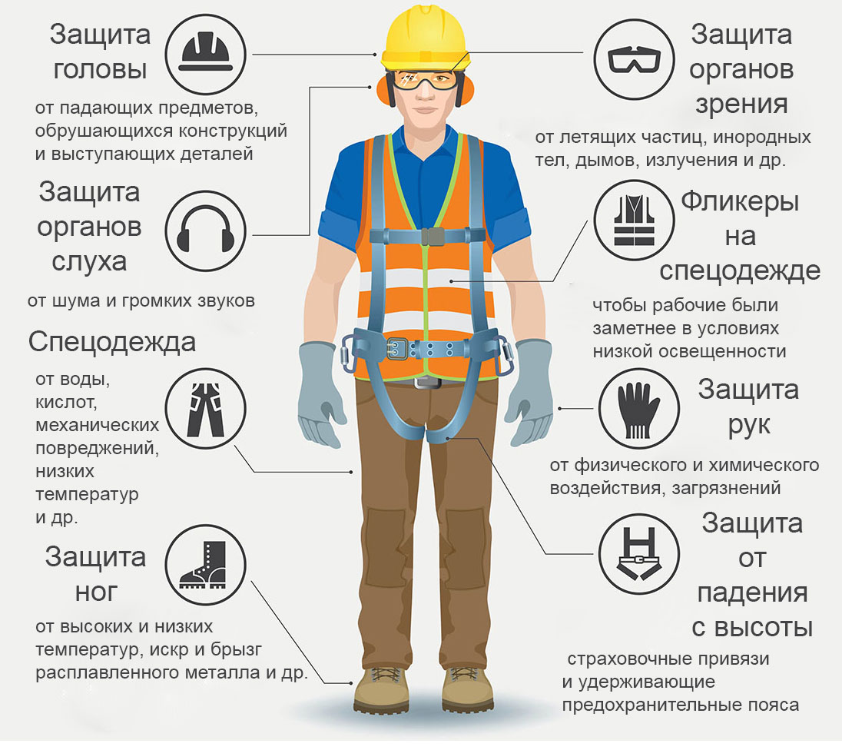
В качестве основных приоритетов Политики в области безопасности и охраны труда, Товарищество определяет:
- приоритет жизни и здоровья работника по отношению к результатам производственной деятельности;
- предупреждение травм и ухудшение здоровья персонала;
- постоянное улучшение системы менеджмента профессионального здоровья и безопасности труда и повышение ее результативности;
- постоянное повышение уровня безопасности за счет применения современных видов оборудования и средств коллективной и индивидуальной защиты.
- Для осуществления приоритетов Политики, Товарищество намерено обеспечивать:
- Постоянное повышение квалификации персонала;

Рисунок 11. Средства защиты

- Персональную ответственность руководителей и исполнителей по вопросам безопасности и охраны труда;
- Выявление, оценку и регулирование производственных рисков, аттестацию рабочих мест по условиям труда с разработкой и реализацией мероприятий, направленных на предупреждение несчастных случаев и профессиональных заболеваний;
- Последовательное привлечение всего персонала Товарищества к активному участию в деятельности в области охраны здоровья и обеспечение безопасности труда, совершенствованию мер стимулирования этого участия;
- Формирование у работников Товарищества устойчивого мотивационного механизма безопасного поведения на производстве, развитие навыков людей предвидеть и предупреждать возникновение инцидентов, возгораний, несчастных случаев на производстве;
- Внедрение передовых знаний и опыта в области безопасности и охраны труда;
- Включение вопросов безопасности и охраны труда для всех действующих и вновь вводимых процессов;
- Открытость значимой информации для всех заинтересованных сторон о деятельность Товарищества в области безопасности и охраны труда.

Анализ производственного травматизма
За 2025 год в ТОО «Экибастузская ГРЭС-1» было зарегистрирован 1 несчастный случай, связанный с трудовой деятельностью, в том числе 1 случай тяжелой степени тяжести. В 2024 году было зарегистрировано 2 несчастных случая, связанных с трудовой деятельностью.

Диаграмма 1. Динамика несчастных случаев

Статистика выявленных нарушений требований безопасности и охраны труда за 2025 год и Анализ производственного травматизма
За 2025 год специалистами Службы охраны труда и техники безопасности было выдано 124 указания о принятии мер по устранению выявленных нарушений, согласно которым было выявлено 540 нарушения требований Правил безопасности и охраны труда, что больше, чем за 2024 год (504 нарушения).
Среднемесячное количество выявляемых нарушений за 2025 год составляет – 45 нарушения в месяц.
Статистика проведенных проверок, специалистами службы ОТ и ТБ по структурным подразделениям:
Наибольшее количество нарушений было выявлено в структурных подразделениях: ТТЦ-1 – 70, ЭЦ – 64, РВОК – 58.
Сравнительный анализ количества выявленных нарушений по структурным подразделениям за 2025 и 2024гг. показывает, что в 2025 году произошло увеличение количества выявленных нарушений.
В целях повышения общей культуры ESG среди работников Товарищества Службой ОТ и ТБ в 2025 году проведено обучение работников станции (ИТР) по вопросам безопасности и охраны труда - 216 человек.

Диаграмма 2. Обучение сотрудников ТОО «Экибастузская ГРЭС-1
имени Булата Нуржанова в 2025 году

За 2025 год проведено обучение (382 чел.) вновь принятому производственному персоналу структурных подразделений по курсу «Культура безопасного труда».
Поощрены за сообщение о потенциально – опасных происшествиях в информационной системе BPMS денежными премиями 172 сотрудника ТОО «Экибастузская ГРЭС-1 имени Булата Нуржанова» на общую сумму 6 763 тыс. тенге. На постоянной основе проводятся четверговые собрания в актовом зале. Проводится анализ проведенных Лидерских поведенческих аудитов безопасности.
За 2025 год прошли курсы по производственной безопасности в формате онлайн, а именно:
  - Основы безопасности при работе на высоте (35 сертификат);
  - Поведенческие аудиты (15 сертификатов);
  - идентификация опасностей (15 сертификатов);
  - Оказание первой доврачебной помощи (базовый) (15 сертификатов)
В ноябре 2025 года в формате оффлайн по курсу «IOSH Managing Safely» прошли 5 инженерно-технических работников ТОО «Экибастузская ГРЭС-1 имени Булата Нуржанова».
В 2025 году сотрудники Товарищества прошли различные курсы с дальнейшим получением сертификата в ЧУ «Samruk Business Academy» и др.

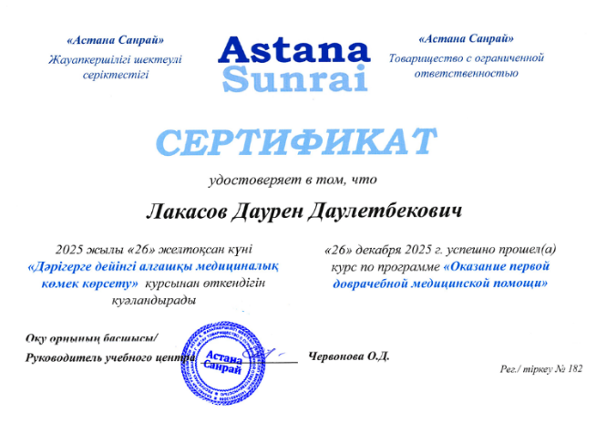
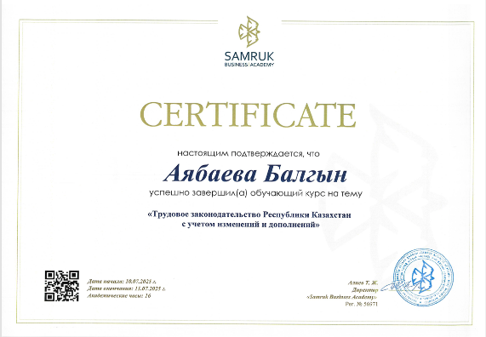
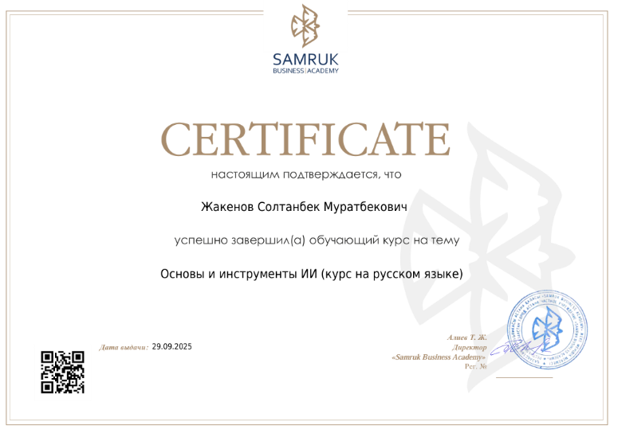



Рисунок 12. Сертификаты о повышении квалификации
Информация по результатам проведенных проверок подрядных организаций за 2025 год

За 2025 год специалистами службы охраны труда и техники безопасности были выявлены 359 нарушений требований безопасности и охраны труда. В адрес подрядных организаций направлены пять претензионных писем с требованием уплаты неустойки на общую сумму 2 592,511 тыс.тенге.
Численность работников подрядных организаций – 1404 чел.
Количество работников, прошедших вводный инструктаж – 1617 чел.
Количество работников подрядных организаций, прошедших обучение по курсу Культура безопасности труда – 1684 чел.)

Анализ производственного травматизма

За 2025 год в подрядных организациях было зарегистрировано 2 несчастных случая, связанных с трудовой деятельностью, в том числе 2 случая тяжелой степени тяжести. За 2024 год несчастных случаев, связанных с производственной деятельностью, не зарегистрировано. По сравнению с 2024 годом в 2025 году количество несчастных случаев увеличилось на 2 случая.

Таблица 9. Статистика по выявленным нарушениям и ОТ подрядных/субподрядных организаций за 2025 год
п/п | Категории | Общее количество нарушений
1 | Организационные мероприятия, обеспечивающие безопасность работ (НДС) | 108
2 | Правила пожарной безопасности (ППБ) | 26
3 | Средства индивидуальной защиты (СИЗ) | 62
4 | ПТБ при эксплуатации тепломеханического оборудования | 15
5 | ПБ и ОТ при работе с инструментами и приспособлениями | 118
6 | Правила технической экспл.эл.станций и сетей (ПТЭ) | 2
7 | Промышленная безопасность | 28
 | Итого | 359

Цели и задачи на 2025 год

Приказом генерального директора введено в действие утвержденные цели и задачи на 2025 год от 24.02.2025г. за №198, касательно в пункте 1 "Не допускать несчастных случаев, в том числе групповых и несчастных случаев со смертельным исходом с работниками Товарищества и работниками подрядных организаций, согласно установленным срокам плана мероприятий по достижению нулевого травматизма.

ОБЗОР ДЕЯТЕЛЬНОСТИ
Основным видом деятельности Товарищества является производство и реализация электроэнергии с обеспечением технической надежности станции и получением прибыли.
Электроэнергетика, являясь одной из базовых отраслей промышленности, играет важную роль в экономической и социальной сфере любого государства. Электроэнергетический комплекс определен как один из приоритетных секторов экономики Республики Казахстан.
В настоящее время на станции в промышленной эксплуатации находятся все восемь энергоблоков с установленной мощностью 4040 МВт.
Единая электроэнергетическая система Республики Казахстан (ЕЭС РК) представляет собой совокупность электрических станций, линий электропередачи и подстанций, объединенных общим режимом работы, единым централизованным оперативно–диспетчерским и противоаварийным управлением, единой системой планирования, развития, технической политикой, нормативно–технологическим и правовым регулированием, которая обеспечивает надежное и качественное энергоснабжение потребителей Республики.

ЭНЕРГОСНАБЖЕНИЕ ПОТРЕБИТЕЛЕЙ

Выработка электрической энергии в Товариществе в 2025 году составила 24 573 млн. кВт/ч, в сравнении с 2024 годом объем производства увеличился на 2 029 млн. кВт/ч.
Предельный тариф на электрическую энергию для 1 группы энергопроизводящих организаций, к которой относится ТОО «Экибастузская ГРЭС-1 им.Б.Нуржанова» в 2025 году составил:
- в период с 01 по 31 января 2025 года 8,27 тенге/кВт*ч (Приказ Министра энергетики РК № 378 от 21 октября 2024 года);
- в период с 01 февраля 2025 года по 31 декабря 2025 года 9,50 тенге/кВт*ч (Приказ Министра энергетики РК № 42 н/қ от 27 января 2025 года).

Диаграмма 3. Реализация электрической энергии, млн. кВтч

Установленная мощность станции составляет 4 040 МВт.
В настоящее время на станции в промышленной эксплуатации находятся восемь энергоблоков ст. № 1,2,3,4,5,6,7,8.
Таблица 10. Установленная, располагаемая, и рабочая электрическая мощность
Установленная мощность, МВт |  | Располагаемая мощность, МВт | Средняя рабочая мощность, МВт
На начало года | На конец года | Располагаемая мощность, МВт | Средняя рабочая мощность, МВт
4040 | 4040 | 3664 | 2805

ТЕХНИКО – ЭКОНОМИЧЕСКИЕ ПОКАЗАТЕЛИ
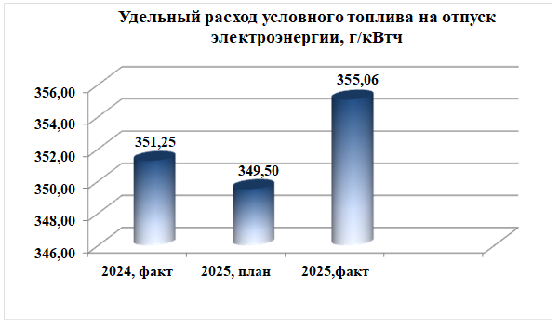
Расход электроэнергии на собственные нужды станции в 2025 году составил 4,91%, что ниже по сравнению с 2024 годом на 0,13%. При фактической средне блочной нагрузке в 2025 году, равной 432 МВт, удельный расход условного топлива на 5,56 г/кВтч выше планового. Причины увеличения: износ и старение оборудования станции, эксплуатация энергоблоков без подогревателей высокого давления (работа с ПВД 44% от общего времени работы энергоблоков), повышенные присосы
Диаграмма 4.

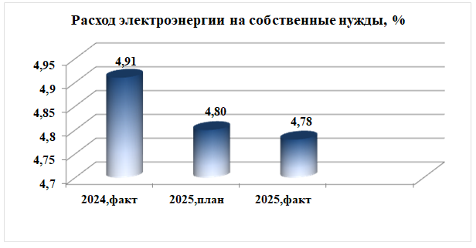
воздуха в ГВТ, ухудшение вакуума в конденсаторе ТГ.

Диаграмма 5.

МОДЕРНИЗАЦИЯ, РЕКОНСТРУКЦИЯ И РЕМОНТ

Техническое обслуживание, текущие и капитальные ремонты оборудования Товарищества осуществляются в соответствии с действующей системой планово – предупредительных ремонтов: как собственными силами (хоз. способ), т.е. ремонтным персоналом станции (по направлениям), так и подрядным способом на договорной основе – персоналом специализированных подрядных организаций.
Ремонтный персонал станции (по направлениям) выполняет:
текущие ремонты, техническое обслуживание, аварийно – восстановительные работы, участвует в выполнении капитальных ремонтов на закрепленном оборудовании мазутного и газового хозяйства, котельном и турбинном оборудовании, механическом оборудовании гидротехнических сооружений, оборудовании водоподготовки, очистных сооружений, электротехнического оборудования;
осуществляет изготовление металлоконструкций, деталей, оснастки, приспособлений;
выполняет работы, предписанные директивными материалами (эксплуатационными и противоаварийными циркулярами), реконструкцию и модернизацию оборудования.

Таблица 11. Выполнение графика ремонтов основного энергетического оборудования за 2025 год
Объект | Ремонт | План |  |  | Факт
Энергоблок ст. №1 | Т | 01.04.2025 | 10.04.2025 | 240 | 01.04.2025 | 10.04.2025 | 178
Энергоблок ст. №2 | Т | 11.04.2025 | 20.04.2025 | 240 | 11.04.2025 | 20.04.2025 | 233
Энергоблок ст. №3 | ТР | 21.03.2025 | 30.04.2025 | 984 | 21.03.2025 | 30.04.2025 | 960
Энергоблок ст. №4 | Т | 19.02.2024 | 10.03.2025 | 480 | 21.02.2025 | 07.03.2025 | 342
Энергоблок ст. №5 | ТР | 01.08.2025 | 15.11.2025 | 2 568 | 01.08.2025 | 14.11.2025 | 2 535
Энергоблок ст. №6 | Т | 01.05.2025 | 10.05.2025 | 240 | 01.05.2025 | 11.05.2025 | 250
Энергоблок ст. №7 | КР | 11.05.2025 | 11.08.2025 | 2 232 | 12.05.2025 | 02.09.2025 | 2 700
Энергоблок ст. №8 | КР | 27.08.2025 | 25.09.2025 | 720 | 09.09.2025 | 03.10.2025 | 582
Дымовая труба №1 |  | 01.04.2025 | 30.04.2025 | 720 | 01.04.2025 | 23.04.2025 | 549

ВЫПОЛНЕНИЕ ИНВЕСТИЦИОННОЙ ПРОГРАММЫ

Целью инвестиционной деятельности Товарищества является:
Инвестирование в основной капитал и максимизация стоимости Компании в долгосрочной перспективе;
Восстановление проектной мощности посредством реализации инвестиционных проектов в части создания новых активов, расширения, обновления и реконструкции;
Поэтапное увеличение коэффициента использования установленной мощности станции путём обновления, поддержки, реконструкции и технического перевооружения существующих активов.
Благоприятная государственная инвестиционная политика позволяет эффективно и динамично внедрять проекты, направленные на модернизацию, реконструкцию, восстановление и замену изношенных активов на новые.
Инвестиционные проекты 2025 года:
«Реконструкция и модернизация топливоподачи»;
«Модернизация 1 ввода тракта топливоподачи»;
«Текущий расширенный ремонт блока №3»;
«Текущий расширенный ремонт блока №5»;
«Капитальный ремонт блока №7»;
«Капитальный ремонт блока №8»;
«Капитальный ремонт общестанционного оборудования»;
«Приобретение основных средств»;
«Автоматизированная система мониторинга эмиссий в окружающую среду»;
«Строительство новой дымовой трубы для энергоблоков № 1-4, с последующим демонтажем действующей ДТ».
Согласно корректировке Плана Развития 2025-2029 гг., Инвестиционная программа в части освоения на 2025 год составляет 67 533 209 тыс. тенге. Фактически за 12 месяцев отчетного года освоено инвестиционных мероприятий на сумму 77 444 635 тыс. тенге, что составляет 115 %.
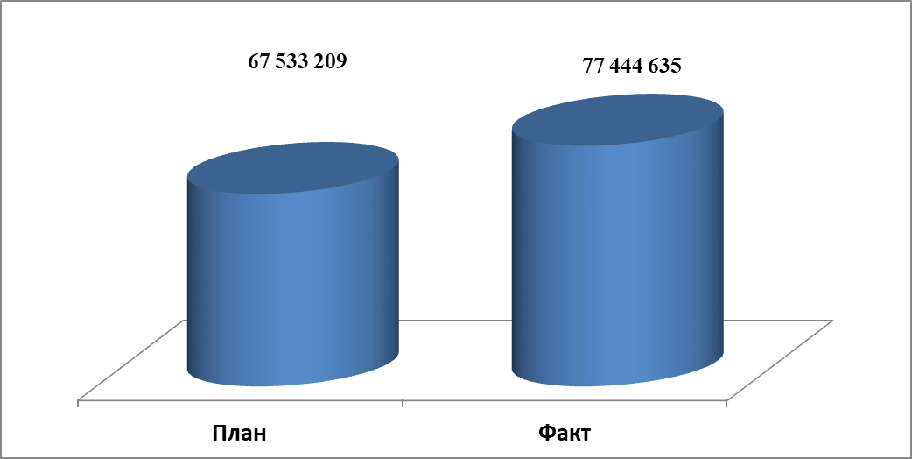

Диаграмма 6. Выполнение инвестиционной программы 2025 года, тыс. тенге

ЭКОНОМИЧЕСКАЯ РЕЗУЛЬТАТИВНОСТЬ. СЕБЕСТОИМОСТЬ

Товарищество привержено обеспечению устойчивой экономической деятельности. Достижение финансовых и операционных показателей ведется с учетом принципов устойчивого развития.

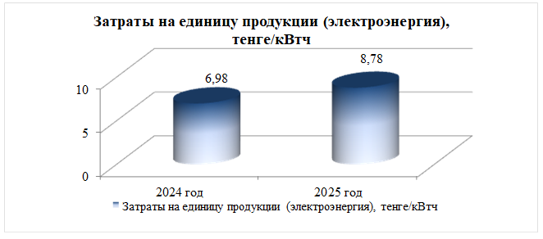
Таблица 12 Затраты на единицу продукции (электроэнергия) Тенге/кВтч
Наименование | Еденица измерения | 2024 год | 2025 год
Электроэнергия
Затраты на единицу продукции | Тенге/кВтч | 6,98 | 8,78
Диаграмма 7. Затраты на единицу продукции (электроэнергия) Тенге/кВтч
Корпоративный подоходный налог (КПН)

Корпоративный подоходный налог, включая корпоративный подоходный налог, удерживаемый у источника выплаты.
Другие налоги - включая налог на имущество, налог на транспортные средства, земельный налог, социальный налог, плату за эмиссии в окружающую среду, плату за пользование земельными участками, водными ресурсами, радиочастотного спектра, платы за размещение наружной рекламы, не включая налог на добавленную стоимость.

Таблица 13. Выплаты в пользу Государства в 2025 году (в млн. тенге)
Правительство (страна) | Вид платежа
Правительство (страна) | КПН | Прочие | Итого
Казахстан | 4 990 | 19 208 | 24 198

Выплаты по дивидендам за 2025 год:
Дивиденды за 2025 год были назначены в размере 20 млрд.тенге.
Письмо согласие на выплату дивидендов получено от АО «Народный Банк Казахстана» 02.05.25 года. (№16-8895 от 02.05.25г), в рамках исполнения ковенантов по Соглашению о предоставлении кредитной линии.

ЗАКЛЮЧЕНИЕ
Лидеры рейтинга ТОП-10 представляют компании, демонстрирующие наивысшее качество ESG-раскрытия в своих отраслях. Как и в прошлом году, наивысшую оценку «A+» получила лишь одна организация — бессменный лидер рейтинга вновь подтвердил свой статус, несмотря на ужесточение и расширение критериев оценки.
Важно отметить, что в текущем году в первую десятку вошли исключительно компании с рейтингом не ниже «A». Это наглядно свидетельствует об общем повышении качества нефинансовой отчетности на рынке. Существенную часть списка по-прежнему формируют портфельные компании АО «Самрук-Қазына», что подтверждает последовательный и системный подход Фонда к управлению аспектами устойчивого развития. Данный тренд напрямую коррелирует со стратегической целью Фонда — обеспечить вхождение крупных дочерних организаций в 70-й перцентиль международных ESG-рейтингов к 2032 году.
Итоговый ТОП-10 охватывает ключевые сектора экономики Казахстана, включая энергетику, транспорт и логистику, горнодобывающую отрасль, телекоммуникации, финансы и нефтегазовый сектор. Такое распределение доказывает, что наиболее зрелые и передовые ESG-практики сегодня формируются именно в стратегически важных отраслях страны.

Таблица 14. ТОП-10 ежегодного рейтинга лучших компаний Казахстана по уровню раскрытия ESG-информации
Позиция | Компания | Рейтинг | Индустрия
1 | АО «Самрук-Энерго» | A+2 | EU
2 | АО «НК «Қазақстан темір жолы» | A | T&L
3 | Solidcore Resources plc | A | M&M
4 | АО НК «КазМунайГаз» | A | O&G
5 | АО «НАК «Казатомпром» | A | M&M
6 | АО «Казахтелеком» | A | Tel
7 | АО «НК «QAZAQGAZ» | A | O&G
8 | АО «KEGOC» | A | EU
9 | АО «Банк Развития Казахстана» | A | FS
10 | «Карачаганак Петролиум Оперейтинг Б.В.» | A | O&G

